
VILNIAUS GEDIMINO TECHNIKOS UNIVERSITETAS
MECHANIKOS FAKULTETAS
MEDŽIAGOTYROS IR SUVIRINIMO KATEDRA

Paulius Petrauskas
Srovės moduliacijos tyrimai virinant lydžiuoju elektrodu apsauginių dujų aplinkoje
Research of current moduliation influence on Mag welding quality
Baigiamasis magistro darbas
Medžiagų ir suvirinimo technologijų studijų programa, valstybinis kodas 62408T205
Pramonės inžinerijos mokslo kryptis

VILNIAUS GEDIMINO TECHNIKOS UNIVERSITETAS

MECHANIKOS FAKULTETAS
MEDŽIAGOTYROS IR SUVIRINIMO katedra

TVIRTINU

Katedros vedėjas
______________________
(Parašas)
____________________
(Vardas, pavardė)
______________________
(Data)

Paulius Petrauskas

Srovės moduliacijos tyrimai virinant lydžiuoju elektrodu apsauginių dujų aplinkoje
Research of current moduliation influence on Mag welding quality

Baigiamasis magistro darbas

Medžiagų ir suvirinimo inžinerijos studijų programa, valstybinis kodas 62408T205
Pramonės inžinerijos mokslo kryptis

Vadovas_____________________ _________ __________ (Moksl. laipsnis, vardas, pavardė) (Parašas) (Data)

Konsultantas___________________ __________ __________ (Moksl. laipsnis, vardas, pavardė) (Parašas) (Data)

Konsultantas____________________ __________ _________ (Moksl. laipsnis, vardas, pavardė) (Parašas) (Data)

Vilnius, 2010

Medžiagų ir suvirinimo inžinerijos studijų programos baigiamasis magistro darbas
Pavadinimas Srovės moduliacijos tyrimai virinant lydžiuoju elektrodu apsauginių dujų aplinkoje
Autorius Paulius Petrauskas Vadovas doc. dr. Irmantas Gedzevičius
Anotacija

Baigiamajame darbe tiriama impulsinės srovės įtaka suvirintos siūlės formavimui ir siūlės geometrijai. Analizuojamos impulsinio suvirinimo srovės kreivės bei tiriamas miltelinės vielos ir impulsinių režimų suderinamumas.
Iš literatūros šaltinių analizės iškelta temos problema ir tikslai. Sukurtas ir aprašytas bandymų stendas, suplanuota darbo eiga. Padarytas siūlių makrošlifas bei atlikti įvirinimo ir metalo susimaišymo matavimai ir skaičiavimai.
Gauti ir aptarti tyrimo rezultatai, jie pateikti grafiškai ir parašytos galutinės išvados.
Darbo apimtis – 56 p. teksto be priedų, 25 iliustr., 13 lent., 18 bibliografiniai šaltiniai.

Prasminiai žodžiai: impulsinis šaltinis, impulsinės srovės kreivė, suvirinimas lydžiuoju elektrodu, miltelinė viela, lanko ilgis, lanko dinamika, sinergetinis.
ISBN ISSN
Egz. sk. ………..
Data ….-….-….
Vilniaus Gedimino technikos universitetas
Mechanikos fakultetas
Medžiagotyros ir suvirinimo katedra

Kalba
lietuvių
užsienio
X

Material and welding engineering study programme master thesis.
Title: Research of current modulation influence on MAG welding quality
Author Paulius Petrauskas Academic supervisor Irmantas Gedzevičius
Thesis language
Lithuanian
Foreign (English)
Annotation
In the final work research is made of pulsed current impact to welding seam formation and seam geometry. Analysis made of pulsed current graphs, also investigated metal cored wire and pulsed mode combination.
The problem and aims are brought from bibliographical analysis. Created and described experimentation stand, planed work process. Was made macro section map. Penetration and metal dilution measurements were made and calculated.
The results of the research are given in graphs; discussion and final conclusions are also written.
Thesis consist of: 56 p. text without appendixes, 25 pictures, 13 tables, 18 bibliographical entries.

Keywords: pulsed weld power source, pulsed current curve, gas metal arc welding, mild steel metal cored wire, arc lenght, dinamic of arc, sinergyc

ISBN ISSN
Copies No. ………
Date ….-….-….
Vilnius Gediminas Technical University
Mechanics faculty
Material and welding department

X

Turinys
Paveikslų sąrašas 7
Lentelių sąrašas 8
Įvadas 9
1. Literatūros apžvalga 10
1.1 MIG\MAG suvirinimo skysto metalo pernešimo būdai 14
1.1.1 Pernešimas trumpaisiais jungimais. 14
1.1.2 Stambialašelinis pernešimas 16
1.1.3 Smulkialašelinis pernešimas (purškimas) 17
1.1.4 Impulsinis pernešimas 19
1.2 Impulsinis suvirinimas lydžiuoju elektrodu 20
1.3 Sinergetiniai maitinimo įrenginiai 22
1.4 Gamintojų siūlomi įrenginiai su sinergetinėmis programomis 23
1.4.1 „Lincoln Electrics“ kompanijos moduliacijos technologija 23
1.5 Literatūros šaltinių apibendrinimas 26
2. Darbo problematika ir tikslas 27
3. Eksperimento planavimas 28
4. Tyrimui naudotos medžiagos ir įrenginiai 30
4.1 Suvirinimo įrenginys 30
4.2 Suvirinimo viela ir plienas 32
4.2.1 Apsauginės dujos 33
4.3 Oscilografas 33
5. Bandymų eiga 34
6. Įtampos, srovės, galios ir įvedamos šilumos skaičiavimai 37
6.1 Galios skaičiavimai 37
6.2 Įvedamos šilumos skaičiavimas 38
6.2.1 Tinkamo galios matavimo būdo pasirinkimas 38
7. Įvirinimas ir išlydyto metalo maišymasis 41
8. Rezultatai 45
Išvados 55
Literatūra 56

Paveikslų sąrašas
1.1 pav. Suspaudimo efektas trumpųjų jungimų pernešime 15
1.2 pav. Trumpųjų jungimų pernešimo schema 15
1.3 pav. Stambialašis pernešimas 16
1.4 pav. Smulkialašelinis pernešimas 17
1.5 pav. Impulsinis pernešimas 19
1.6 pav. Impulsinio suvirinimo srovės kreivė 21
1.7 pav. Teorinė impulsinio suvirinimo srovės kreivė 21
1.8 pav. STT proceso kreivė. Antrinė srovė (pažymėta raudonai) 24
1.9 pav. STT proceso kreivė. Pirminis srovės mažinimas (pažymėta raudonai) 24
1.10 pav. STT proceso kreivė. Srovės padidinimas (pažymėta raudonai) 25
1.11 pav. STT proceso kreivė. Antrinis srovės sumažinimas (pažymėta raudonai) 25
1.12 pav. STT proceso kreivė. Laipsniškas srovės mažėjimas (pažymėta raudonai) 26
3.1 pav. Sukurto stendo schema: 28
4.1 pav. Suvirinimo inverterinis šaltinis „Kemppi ProMig 530“ ir suvirinimo savaeigis mechanizmas 30
4.2 pav. Vielos suvirinimo padėtys ir rekomenduojama srovės rūšis bei apsauginės dujos 32
4.3 pav. Oscilografas GW-INSTEK GDS-2204 33
7.1 pav. Įvirinimo gylis priklausomai nuo režimo ir parametro 43
7.2 pav. Siūlės skerspjūvio plotų matavimo schema 43
7.3 pav. Metalo susimaišymo santykis 44
8.1 pav. Pirmojo bandinio siūlių bendras vaizdas 45
8.2 pav. Antrojo bandinio siūlių bendras vaizdas 48
8.3 pav. Trečiojo bandinio siūlių bendras vaizdas 51
8.4 pav. Pirmojo bandinio virinto impulsiniu režimu ir keičiant lanko ilgį siūlių geometrijos pasiskirstymas 53
8.5 pav. Antrojo bandinio virinto dvigubų impulsių režimu ir keičiant lanko ilgį siūlių geometrijos pasiskirstymas 54
8.6 pav. Trečiojo bandinio virinto sinergetiniu režimu ir keičiant lanko šiurkštumą siūlių geometrijos pasiskirstymas 54

Lentelių sąrašas
4.1 lentelė. Vielos cheminė sudėtis bei rekomenduojamos dujos 33
4.2 lentelė. Rekomendacijos dėl parametrų pasirinkimo 33
5.1 lentelė. Bandymų metu užfiksuoti duomenys. Pirmas bandinys 34
5.2 lentelė. Bandymų metu užfiksuoti duomenys. Antrasis bandinys 35
5.3 lentelė. Bandymų metu užfiksuoti duomenys. Trečiasis bandinys 36
6.1 lentelė. Galios ir įvestos šilumos skaičiavimų rezultatai 40
7.1 lentelė. Siūlių skerspjūvio projekcijos 41
8.1 lentelė. Pirmojo bandinio srovės ir įtampos kreivės. 46
8.1 lentelė (tęsinys). Pirmojo bandinio srovės ir įtampos kreivės 47
8.2 lentelė. Antrojo bandinio srovės ir įtampos kreivės 49
8.2 lentelė (tęsinys). Antrojo bandinio srovės ir įtampos kreivės 50
8.3 lentelė. Trečiojo bandinio srovės ir įtampos kreivės 52
8.3 lentelė (tęsinys) Trečiojo bandinio srovės ir įtampos kreivės 53

Įvadas
Suvirinimas lydžiuoju elektrodu apsauginių dujų aplinkoje yra plačiai naudojamas suvirinimo būdas, visose pramonės šakose. Nors sparčiai plėtojantis automatizuotai pramonei (automatizuotos gamybos linijos ir robotai), prilydomo metalo kiekis, naudojant suvirinimo pusautomačius, šiek tiek sumažėjo. Tačiau pusiau automatinis suvirinimo būdas plačiai naudojamas, ypač atliekant montažinius, statybos bei remonto darbus.
Virinant pusautomačiais (mechanizuotas tik vielos tiekimas), geriausia, kai išlydytas metalas pernešamas smulkiais lašeliais, tada sumažinama trumpųjų jungimų ir ištaškymo reiškinių. Lanko stabilumui užtikrinti, turi būti išlaikytas pastovus lanko ilgis. Žinoma, kad suvirinimui lydžiuoju elektrodu apsauginių dujų aplinkoje (MIG/MAG) būdingi dideli metalo nuostoliai dėl jo ištaškymo ir garavimo. Tai turi įtakos ir suvirinamų metalų paviršiaus užterštumui. Sustingę metalo purslai gadina gaminio vaizdą ir padidina tikimybę atsirasti defektams. Papildomam tokių gaminių apdorojimui, valymui nuo ištaškymo produktų, atsiranda darbo laiko ir energijos sąnaudos – nereikalingos išlaidos. Virinant pusautomačiais CO₂ apsauginių dujų aplinkoje, suvirinimo procesas vyksta su neišvengiamais trumpais jungimais, todėl daugiau ištaškoma metalo. Norint, kad būtų galima valdyti skysto elektrodinio metalo pernešimą smulkiais lašeliais, tikslinga naudoti impulsinę suvirinimo srovę, kurios dažnis atitinka lašų perėjimo į suvirinimo vonelę dažnį. Todėl būtina turėti maitinimo šaltinį, kurio impulsinės srovės parametrai būtų optimalūs. Tinkamai nustačius impulsų dažnį, trukmę ir amplitudę, galima valdyti elektrodinio metalo pernešimą, mažiau jo ištaškoma. Impulsinio suvirinimo procesas yra sparčiai tobulinamas – srovė yra moduliuojama, keičiami jos kreivės parametrai, daromi išlaikymai tam tikruose srovės kreivės taškuose. Tokiais būdais yra siekiama kuo labiau optimizuoti suvirinimo procesus, taupant medžiagų ir sunaudotos energijos atžvilgiu.
Baigiamajame magistriniame darbe bus bandoma išanalizuoti moduliuotos (impulsinės) srovės įtaką siūlės formavimui, siūlės geometrijai, kad būtų gautas būtinas įvirinimas su minimaliu skysto metalo ištaškymu. Darbe bus analizuojamos impulsinio suvirinimo srovės kreivės bei tiriamas miltelinės vielos ir impulsinių režimų suderinamumas.
- Literatūros apžvalga
Impulsinis suvirinimas lydžiuoju elektrodu apsauginių dujų aplinkoje sujungia pernešimo smulkiais lašeliais ir mažesnį šilumos įvedimą, lašelinio bei pernešimo trumpais jungimais savybes [1]. Toks suvirinimo būdas plačiai taikomas virinant suvirinimo pusautomačiais ir automatais. Geriausiai suvirinimo siūlė suformuojama, kai išlydytas metalas pernešamas smulkiais lašeliais, tam reikia naudoti impulsinę suvirinimo srovę, kurios dažnis atitinka lašų perėjimo į suvirinimo vonelę dažnį. Dabar impulsinei suvirinimo srovei išgauti naudojami nauji ir modernūs invertoriniai maitinimo šaltiniai su tarpiniais aukštadažniais energijos keitikliais. Šiuolaikiniai lanko maitinimo šaltiniai formuoja praktiškai bet kokio dažnio su reikiama moduliacija.
Moduliuota (impulsinė) suvirinimo srovė vis plačiau taikoma pusiau automatiniam suvirinimui, kadangi, lyginant su pastoviąja srove, turi daug privalumų. Atsiveria naujos suvirinimo proceso galimybės:
• valdomas elektrodinio metalo lašų pernešimas su minimaliu ištaškymu;
• stabilus lanko degimas ir geras siūlės formavimas vertikalioje ir lubinėje padėtyje;
• reguliuojamas terminis suvirinamų detalių ciklas, gerinama siūlės metalo ir priesiūlės zonos struktūra;
• mažinamas liekamųjų įtempių ir deformacijų lygis, mažėja kenksmingo difuzinio vandenilio kiekis ir įtrūkių atsiradimo tikimybė.
Virinant vertikalioje, o ypač lubinėje erdvinėje padėtyje, labai svarbu neleisti skystam metalui ištekėti iš vonelės. Vonelės pusiausvyrą lemia sunkio ir paviršinio įtempimo jėgos, tačiau būtina atsižvelgti ir į lanko slėgio jėgą, ir skysto metalo ištekėjimo greitį iš suvirinimo vonelės. Visi šie reiškiniai nulemia vonelės takumą, kurį galima valdyti daug galingesniais moduliuotos srovės impulsais. Impulsų galingumą galima padidinti didinant jų amplitudes. Tačiau šiuo atveju padidinama jų įtampa, o tai ribojama saugumo sumetimais. Todėl, norint paveikti skystą vonelės metalą, būtina naudoti daug didesnės trukmės impulsus - pulsuojantis lankas. Šios pulsuojančios srovės impulso metu išauga lanko galia, padidėja išlydyto elektrodinio ir pagrindinio metalo kiekis, o impulso pauzės metu (srovės kreivė žemiausiame lygmenyje) vyksta dalinė metalo kristalizacija. Todėl, naudojant žemo dažnio lanko pulsacijas, galima valdyti ir reguliuoti suvirinamų detalių terminį ciklą, pagerinti siūlės ir terminio poveikio srities metalo struktūrą, sumažinti liekamųjų įtempių ir deformacijų lygį [2, 3].
Nustatyta, kad aukšto dažnio srovės impulsai didina lanko slėgį, jo stabilumą ir įvirinimą. Vidutinio dažnio srovės impulsais galima valdyti elektrodinio metalo pernešimą, ir sumažinti ištaškymą. Žemo dažnio srovės impulsai (pulsacijos) veikia skysto metalo vonelę, pagerina siūlės formavimą ir struktūrą.
Impulsinis - lankinis suvirinimo būdas (MIG) lydžiu elektrodu apsauginių dujų aplinkoje remiasi valdomu elektrodinio metalo pernešimu. Šiuo atveju elektrodinio metalo lašų pernešimo dažnis atitinka srovės impulsų dažnį (Fv=30-200 Hz) [5]. Srovės impulsai „padeda“ tvarkingai pereiti elektrodinio metalo lašams į suvirinimo vonelę be trumpų jungimų (kaip yra virinama CO2 dujų aplinkoje), kiek įmanoma mažiau ištaškant skystą metalą. Tačiau tokio didelio dažnio impulsai nėra galingi. Jie negali paveikti vonelės metalo ir visiškai valdyti siūlės formavimo. Kai naudojama dvigubos moduliacijos srovė, tai yra įtraukiami dar papildomi aukštadažniai impulsai F_{A}=20 - 30 kHz, kuriais galima nedidelėse ribose valdyti siūlės formavimą. Keičiant impulsų dažnį nurodytose ribose, keičiasi bendras suvirinimo lanko slėgis ir galima šiek tiek pakeisti įvirinimo gylį, esant tai pačiai vidutinei suvirinimo srovei.
Labai didelę įtaką siūlės formavimui turi, taip vadinamas, pulsuojantis lankas, kuris formuojamas daug mažesnio dažnio ir didelės trukmės srovės impulsais ir pasižymi sekančiomis savybėmis:
- elektrodinis lanko galingumas yra pulsuojantis, nulemtas impulsų charakteristikų;
- lanko galia valdoma didesnėse ribose, o jos pasikeitimo formos kreivė gali būti pakopinė, primenanti stačiakampį, trikampį ar trapeciją, taip pat labai tolygi;
- lanko pulsacijos dažnis nedidelis ir jo trukmė yra nuo 0,1 s iki 1 s;
- amplitudiniai lanko galios dydžiai pulsacijos metu gali būti keičiami didelėse ribose (nuo kelių iki šimtų vatų);
- paskutiniu metu, pulsuojančiam lankui maitinti, pradėti naudoti šiuolaikiški invertoriniai maitinimo šaltiniai.
Nedidelis lanko galios pulsacijos dažnis panašus į suvirinimo vonelės inerciją. Todėl pulsuojančiu lanku galima paveikti metalo siūlės kristalizacijos mechanizmą ir daryti įtaką siūlės formavimui.
Suvirinimas pulsuojančiu lanku primena aukštos kvalifikacijos suvirintojo rankinį lankinį suvirinimą teisingai manipuliuojant elektrodu, kad būtų gautos būtinos formos vertikalios ir lubinės siūlės. Manipuliuojant elektrodu keičiamas lanko tarpelio ilgis bei periodiškai dozuojant įleidžiamas šilumos kiekis, gaminiui išlaikant stabilią skysto metalo vonelę.
Naudojant pulsuojantį lanką elektrodo manipuliacijas atstoja galingi optimalūs srovės impulsai. Šiuo atveju padidėja lanko stabilumas, pagerėja siūlės formavimas, o suvirinimo darbus gali atlikti žemesnės kvalifikacijos specialistas. Be to, tokia lanko šilumos galios pulsacija keičia terminį ciklą ne tik siūlėje, bet ir priesiūlės srityje, o tai padidina suvirintų jungčių kokybę. Nustatyta, kad keičiant elektrinius suvirinimo srovės parametrus, keičiasi ir geometriniai lanko iškrovos matmenys. Kiekybiniai ir kokybiniai lanko geometrijos pokyčiai labai svarbūs, kadangi lemia šilumos srauto intensyvumą gaminyje. Taip buvo nustatyta, kad suvirinimo srovės pulsacija, įtampa ir lanko varža nulemia suteikiamą gaminiui šilumos pobūdį ir kiekį, o lanko ilgio pokyčiai lemia siūlės formavimą ir jos geometriją. Lanko ilgis keičiasi dėl jo įgilinimo į suvirinimo vonelę, kadangi yra veikiamas besikeičiančio slėgio, kurį sudaro srovės impulsas. Taip suvirinimo srovės pulsacija veikia suvirinimo proceso pralydymą ir lemia siūlės formavimą.
Atlikti eksperimentai parodė, kad suvirinant pulsuojančiu lanku terminio poveikio sritis yra mažesnė ir yra ne toliau kaip 3 – 4 mm nuo sulydymo linijos. Tai patvirtinta ir metalografiniai tyrimai. Pakartotinas lanko šilumos tiekimas į jau susikristalizavusią suvirinimo ir priesiūlės sritį sudaro kiekvienos prilydyto metalo porcijos ir šalia esančio pagrindinio metalo terminio apdorojimo efektą, taip išvengiant šaltų įtrūkių.
Tokiu būdu nuo teisingai parinktų pulsuojančio lanko elektrinių parametrų priklauso palankus terminis ciklas siūlėje ir terminio poveikio srityje. Tai leidžia valdyti suvirinimo proceso pulsuojančiu lanku kokybės ir produktyvumo rodiklius. Pavyzdžiui, virinant vamzdžius ar metalo konstrukcijas įvairiose erdvinėse padėtyse, automatinis lanko šilumos kiekio tiekimas leidžia didelėse ribose reguliuoti įvirinimo gylį bei metalo siūlės kristalizacijos greitį, atlikti terminį apdorojimą ir išvengti įtrūkių.
Pulsuojančios srovės impulso metu išauga lanko galia, padidėja išlydyto elektrodinio ir pagrindinio metalo kiekis. Impulso pauzės metu sumažėja išlydomo metalo kristalizacija. Šiuo metu sumažėja išlydomo elektrodinio ir pagrindinio metalo kiekis. Reguliuojant pulsacijos režimus galima gauti būtinas lanko pralydymo galimybes, be pradegimo pavojaus ir prilydyti daugiau metalo per laiko vienetą. Be to supaprastinta suvirinimo technologija naudojant vieną daugiasluoksnį suvirinimą, nenaudojant keramikinių padėklų ir esant didesnėms suvirinimo tolerancijoms. Todėl padidėja suvirinimo proceso efektyvumas ir pagerėja suvirinimo siūlės formavimas. Siūlės gaunamos su švelniu perėjimu prie pagrindinio metalo, nedidelio žvynuotumo, kuris atitinka lanko pulsacijos režimą.
Naujausiais tyrimais išaiškinta, kad moduliuotos srovės naudojimas pagerina higienines suvirinimo proceso charakteristikas [4]. Kadangi šiuo atveju sumažėja perteklinė lanko energija, sumažėja besilydančio elektrodinio metalo medžiagų garavimo intensyvumas. Eksperimentai parodė, kad moduliuotos srovės naudojimas, lyginant su pastovia srove, sumažina suvirinimo aerozolių išsiskyrimo intensyvumą. Labai sumažėja kietos suvirinimo aerozolių sudedamosios išsiskyrimas ir esančio joje kenksmingo sveikatai mangano kiekis.
Moduliuotos suvirinimo srovės panaudojimo perspektyvumas yra labai didelis. Ypač aktualu išsiaiškinti tokios moduliuotos srovės parametrų įtaką suvirinamajai siūlei formuoti.
Daugiausia suvirintos konstrukcijos gaminamos iš mažaanglio plieno, nes jis gerai susivirina. Suvirinimo technologija parenkama tokia, kad suvirinto sujungimo stiprumas būtų be defektų ir prilygtu pagrindinio metalo stiprumui. Neleistina, kad suvirinti sujungimai pasidarytų trapūs, o konstrukcijos deformuotųsi daugiau negu galima. Siūlės metale yra mažiau anglies ir daugiau mangano bei silicio negu pagrindiniame, o vonelės aušimo greitis didžiausią įtaką turi vienasluoksnių kampinių ir daugiasluoksnių kampinių ir sandūrinių siūlių mechaninėms savybėms. Todėl reikia parinkti šių siūlių skerspjūvį pagal metalo storį ir suvirinimo būdą, kad jos būtų plastiškesnės. Pgrindinis metalas truputį sustiprėja perkaitinimo zonoje. Verdančio ir pusiau ramaus stingimo plienų smūginis tąsumas sumažėja zonoje prie siūlės rekritalizacijos tarpelyje. Zonoje prie siūlės jie darosi trapesni, kai suvirinimas yra daugiasluoksnis, nes intensyviau vyksta senėjimas.
Suvirinimo įtempimams pašalinti konstrukcijas (ypač storesnes) galima atkaitinti. Metalo savybėms suvienodinti ir struktūrai pagerinti 900–940 ºC temperatūroje jis normalizuojamas ir po to daromas aukštasis atkaitinimas. Terminis apdirbimas sumažiną stiprumą ir padidina plastiškumą.
Kad siūlės metalas būtų labai atsparus įtrūkiams ir plastiškas, pridėtiniame metale turi būti mažiau anglies negu pagrindiniame. Dėl to siūlė papildomai legiruojama manganu ir siliciu. Tada pridėtinis ir pagrindinis metalas gerai apdirbamas mechaniškai. Suvirinama maksimaliais režimais, kad darbas būtų našus ir sujungimas – be defektų (porų, įpjovų, neįvirinimo, šlako intarpų), gerų mechaninių savybių [15].
Šiuo metu labai plačiai tyriami termodeformacinių virinimo ciklų sureguliavimo būdai, atliekant legiruotųjų plienų suvirinimą lydžiuoju elektrodu aktyviųjų apsauginiu dujų aplinkoje (MAG). Tam yra reikalingi nepastovūs šilumos šaltiniai, t. y. srovės parametrų (režimų) keitimas, impulsinio ar pulsuojančio lanko veikimas, taip pat mechaniniu poveikiu suvirinimo siūlėms susiformuoti (besisukantis ar vibruojantis elektrodas). Dažniausiai šie išvardyti procesai sumažina karštųjų bei šaltųjų plyšių atsiradimo tikimybę suvirintose siūlėse, kai anglies kiekis jose daugiau nei 0,3 %. Tokiu būdu sumažėja išankstinio pakaitinimo temperatūra, įmanoma visiškai atsisakyti terminio apdorojimo bei pritaikyti mažai legiravimo elementų turinčias medžiagas.
Šio proceso pritaikymas mažina difuzinio vandenilio kiekį siūlėje, padeda formuotis vienalytei grūdelinei prilydyto metalo struktūrai. Tuo pačiu metu sumažėja grūdinių struktūrų kiekis terminio poveikio zonoje. Tai padidina 1–15 % ir 1–1,5 karto pagerėja siūlių plastiškumas ir atsparumas šalčiui. Tačiau suvirinant mažo anglingumo plieną, nėra žinomi šilumos įvedimo reguliavimo būdai, veikiant nestacionariems įkaitinimo šaltiniams.
Norint pagerinti darbų suvirinimo proceso eigą, reikia padidinti virinimo greitį, o tai galima padaryti taikant suvirinimo iš viršaus žemyn būdą, panaudojant pusautomačius bei impulsinę srovę.
Vadinasi, suvirinimo vielos bei impulsinės srovės panaudojimas padeda gauti visišką šaknies įvirinimą, suformuojant gerą užpakalinę siūlės rumbelę. Po to seka antrasis, dar kitaip vadinamas karštas sluoksnis. Šis procesas atliekamas dar visiškai neatšalus pirmam sluoksniui ir taipogi susiformuoja pakankamai stabiliai. Tačiau siūlės metalo plastiškumo ir tąsumo savybių rodikliai sumažėja labiau, nei atliekant suvirinimą su paprasta variuota viela. Vis dėlto ši viela turi tam tikrų trūkumų, taikant suvirinimui įprastinę pastovią srovę, ji nepakankamai gerai užtikrina technologinius reikalavimus bei kokybišką suvirintos jungties siūlės suformavimą. Pasitaiko atvejų, kai negaunamas kokybiškas ir stabilus siūlės įvirinamumas. Šios variuotosios suvirinimo vielos technologines galimybes įmanoma pagerinti stiprinant lanko dinaminį poveikį suvirinimo vonelei, taip pat taikyti impulsinės srovės šaltinį [2].
  - MIG\MAG suvirinimo skysto metalo pernešimo būdai
    - Pernešimas trumpaisiais jungimais.
Išlydyto metalo pernešimas trumpaisiais jungimais, tai tiekiamos vientisos ar miltelines vielos pernešimas per pasikartojančių elektrinės grandinės trumpųjų jungimų ciklą.
MAG suvirinimo pernešimas trumpaisiais jungimais pasižymi mažu įvedamos šilumos kiekiu. Procesas vyksta kai tiekiama viela tiesiogiai kontaktuoja su suvirinimo vonele ar pagrindiniu metalu. Elektrodo skersmuo ir apsauginių dujų aplinka turi daugiausiai įtakos šiam procesui užtikrinti. Šis metalo pernešimo būdas vyksta, kai elektrodo skersmuo (0,6 – 1,1 mm) ir apsauginės dujos – 100 % CO₂ arba CO₂ ir argono (75 – 80 %) mišiniai. Dėl mažo įvedamos šilumos kiekio šis pernešimo būdas tinkamas ploniems metalo lakštams suvirinti.
Susiformavęs išlydyto metalo lašas pernešamas grandinės trumpojo jungimo fazėje. ( 1.1 pav.). Fizinis elektrodo ir išlydyto metalo voneles kontaktas gali įvykti net 200 kartų per sekundę. Maitinimo šaltinio tiekiama srovė padidėja, kartu padidinamas elektromagnetinių jėgų P veikimas elektrodo gale. Išlydytas metalo lašas, ant elektrodo galo, suspaudžiamas elektromagnetinių jėgų ir suformuojamas kakliukas.
Dėl mažo įvedamos šilumos kiekio, šis pernešimo būdas dažnai taikomas nusklembtų siūlių šaknies suvirinimui [16].
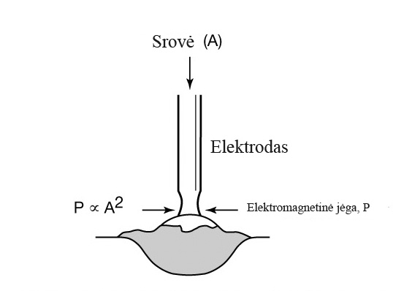
1.1 pav. Suspaudimo efektas trumpųjų jungimų pernešime
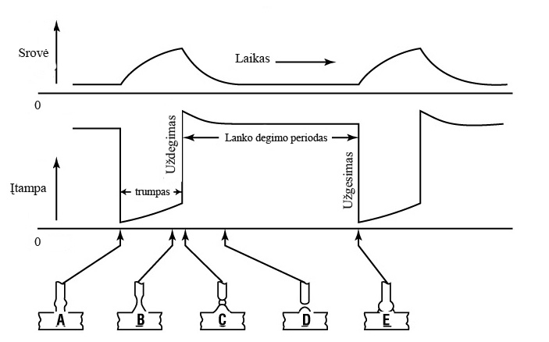
1.2 pav. Trumpųjų jungimų pernešimo schema: A – Vielos ir metalo voneles fizinis kontaktas. Įtampa krenta iki 0, srovė – kyla. Kilimo greitis iki srovių piko priklauso nuo induktyvumo; B – Sritis apibūdinanti elektromagnetinių jėgų ir išlydyto metalo lašelio sąveika. Šiame etape suformuojamas išlydyto metalo kakliukas. Įtampa palengva kyla, o srovė sparčiai kyla iki maksimaliausios reikšmės; C – Susiformavęs išlydyto metalo lašas atplečiamas nuo elektrodo. Srovė pasiekia maksimaliausią reikšmę. Sunkio jėgos veikiamas lašas pereina į suvirinimo vonelę apsaugodamas ją nuo susilietimo su elektrodu; D – Etapas, kai srovė nusistovi ir vėl formuojamas naujas išlydyto metalo lašas; E – Šitame taške elektrodas vėl liečiasi su išlydyto metalo vonele. Šie procesai gali vykti nuo 20 iki 200 kartų per sekundę, trumpųjų jungimų dažnis priklauso nuo dujų rūšies

Proceso privalumai:
- Suvirinimas visose erdvinėse padėtyse;
- Procesas tinkamas storų vamzdžių šaknies virinimui, nes mažas įvedamos šilumos kiekis;
- Nedidelės deformacijos po suvirinimo;
- Procesas nereikalauja aukštos kvalifikacijos specialisto (suvirintojo).

Trūkumai:
- Procesas skirtas tik plonų metalų suvirinimui;
- Esant netinkamam proceso valdymui atsiranda galimybė gauti prastos kokybės sujungimą. Gali atsirasti šaltųjų plyšių ir įtrūkimų;
- Dėl didelio ištaškymo atsiranda medžiagos nuostolių ir padidėja laiko sąnaudos, nuvalant suvirintus gaminius
- Virinant atviroje patalpoje dideli apsauginių dujų nuostoliai.

    - Stambialašelinis pernešimas
Stabialašis (Globular – angl.) metalo pernešimas yra MAG būdas metalo pernešimui, kurio metu nuolat tiekiama vientisa arba miltelinė suvirinimo viela yra pernešama stambiais lašais, veikiant trumpiesiems jungimams ir gravitacinei jėgai. Šie stambus suvirinimo lašai yra skirtingo dydžio.
Naudojam vientisą ar miltelinę vielą MAG suvirinimui, metalo pernešimo metu yra ribos, kai baigiasi trumpo jungimo pernešimas ir prasideda stambialašis pernešimas. Naudojant stabialašį pernešimo būdą, gaunami didelį skirtingos formos lašai, kurių skersmuo yra didesnis nei elektrodo. Skirtingos formos lašai į suvirinimo vietą nekrentą elektrodo ašies kryptimi, jie gali nukristi už suvirinimo vonelės ribų ar priekyje jos. Katodinės jėgos, kurios veikia nuo suvirinimo vietos, įtakoja tai, kad gaunami lašai skirtingos formos ir krenta skirtingomis kryptimis.
Šiuo metu šį procesą yra sudėtinga kontroliuoti, gaunams didelis ištaškymas. Gravitacinė jėga yra stambialašio pernešimo priemonė, su nuolatiniais trumpaisiais jungimais [16].
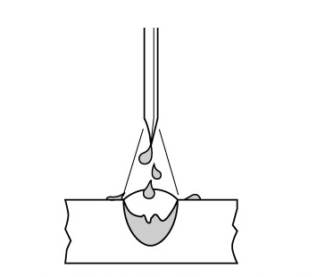
1.3 pav. Stambialašis pernešimas

Šeštame ir septintame dešimtmetyje stabialašis pernešimas buvo labai populiarus, lakštinio plieno gamyboje. Šio proceso metu, apsaugai naudojamos 100 % CO₂ dujos. Taip pat galima naudoti argono ir CO₂ mišinius. Anglinio plieno gamyboje, tai leidžia pernešti metalą beveik elektrodo ašies kryptimi, taip gaunams didesnis suvirinimo greitis.
Masinėje gamyboje stambialašis pernešimas buvo pakeistas kitomis, pažangesnėmis MAG suvirinimo formomis, t.y. impulsinis būdas. Naudojant impulsinį būdą gaunamas mažesnis ištaškymas ir panaikinami sulydymo defektai.
Stambialašio pernešimo privalumai:
- Naudojamos nebrangios CO₂ dujos, bet pastaruoju metu pradėtas naudoti argono ir CO₂ mišinys;
- Galimas suvirinimas labai dideliu greičiu;
- Nebrangios vientisos ar miltelinės vielos;
- Nebrangi suvirinimo įranga.

Stambialašio suvirinimo trūkumai:
- Didelis ištaškymas, daug laiko sunaudojama gaminio valymui po suvirinimo;
- Sumažėja suvirintojo įtaka;
- Atsiranda sulydymo defektų;
- Gaunama išgaubta rumbelė;
- Didelis ištaškymas sumažina elektrodo naudinguma iki 87-93 %.
    - Smulkialašelinis pernešimas (purškimas)
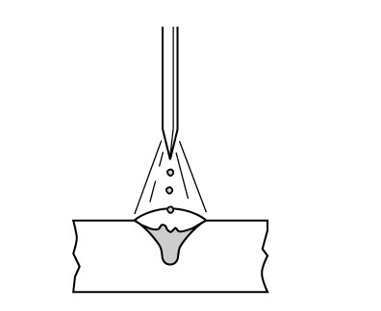Smulkialašelinis purškimas yra metalo pernešimas, kurio metu naudojamas didesnis energijos kiekis. Nuolat tiekiama vientisa arba miltelinė viela yra išlydoma ir pernešama į suvirinimo vonelę sunaudojant daugiau energijos, tai lemia smulkių lašelių srautą. Lašeliai yra pernešami lygiagrečiai elektrodo ašimi, todėl šis procesas dar gali būti vadinama ašiniu purškimu.

1.4 pav. Smulkialašelinis pernešimas
Ašinis purškimas yra didesnės energijos formos MAG metalo pernešimas. Norint gauti tokį pernešimą, naudojami argono dujų mišiniai, su 1 – 5 % deguonies arba argonas + CO₂, kai CO₂ kiekis yra iki 18 %. Ašinis purškimas gali būti naudojamas tiek su vientisa, tiek su milteline viela. Šis pernešimo būdas gali būti naudojamas su visais lydiniais: aliuminio, magnio, angliniais plienais, nerūdyjančiais plienais, nikelio ir vario lyginiais.
Priklausomai nuo suvirinimo vielos skersmens, ašinis purškimas prasideda tada kai stambialašio pernešimo metu, srovė pakeičiama į purškimo srovę. Gaunamas vienodu smulkių lašelių srautas nuo elektrodo galo į suvirinimo vietą. Labai skysta suvirinimo vonelė apriboja proceso panaudojimą suvirinant tik žemutinėje ar horizantalioje padėtyje.
Suvirinant anglinius plienus, ašinis pernešimas yra panaudojamas esant storesniems gaminiams, kai reikalingas sujungimo užpildymas. Naudojant apsaugai argono dujų mišinį su deguonimi, gaunamas labai didelis įvirinimo gylis. Pakeitus dujas į argono ir CO₂, įvirinimo gylis sumažėja, o siūlės forma gaunama apvalesnė.
Šis pernešimo būdas pasirenkamas priklausomai nuo suvirinamo pagrindinio metalo storio ir galimybės gaminį pastatyti į tokią poziciją, kad suvirinimas būtų tliekamas horizantalioje ar žemutinėje padėtyje. Geriausi suvirinimo rezultatai gaunami, kai ruošiniai yra nuvalyti nuo purvo, tepalų ir rūdžių [16].
Privalumai:
- Didelis pernešamo metalo kiekis;
- Didelis elektrodo panaudojimo efektyvumas, 98 % ir daugiau;
- Galima panaudoti labai įvairių lydinių pridėtinį metalą, taip pat platus vielos skersmens pasirinkimas;
- Puiki siūlės išvaizda;
- Lengvai valdomas procesas;
- Po suvirinimo reikia mažai valyti;
- Nėra ištaškymo;
- Geras sulydymas;
Trūkumai:
- Galima suvirinti tik žemutinėje ar horizantalioje padėtyje;
- Daugiau garų suvirinant;
- Didesnė temperatūra ir ryškesnis lankas, todėl reikia geresnės apsaugos suvirinimo metu;
- Naudojant ne uždaroje patalpoje, reikia apsaugos nuo vėjo;
- Naudojamos apsauginės dujos brangesnės, nei CO₂.
    - Impulsinis pernešimas
Impulsinis pernešimas yra ašinio pernešimo variantas, kuris labai plačiai kontroliuojamas. Suvirinimo srovė cikliškai kinta nuo impulso iki būdinčios srovės. Metalo pernešimas vyksta kai srovė pasiekia aukščiausia tašką, t.y. vienas lašas per vieną impulsą.
Impulsinis pernešimas buvo sugalvotas dėl dviejų priežasčių: kad būtų kontroliuojamas ištaškymas ir pašalinti sulydymo defektai, kurie pasitaiko stambialašiame ir trumpojo jungimo pernešime. Pirmiausia šis būdas buvo pritaikytas, geru stipruminiu savybių mažai legiruotų plienų suvirinimui laivų gamyboje. Gauti privalumai, didesnis elektrodų efektyvumas ir mažesnis vandenilio įvedimas į suvirinimo vietą. Šio proceso metu naudojama 0,8 – 1,6 mm skersmens vientisa viela ir 1,1 – 2,0 mm miltelinė viela. Pridėtinė medžiaga labai įvairi. Apsaugai naudojamos argono dujų mišinys su CO₂ (iki 18 %) suvirinant anglinius plienus.
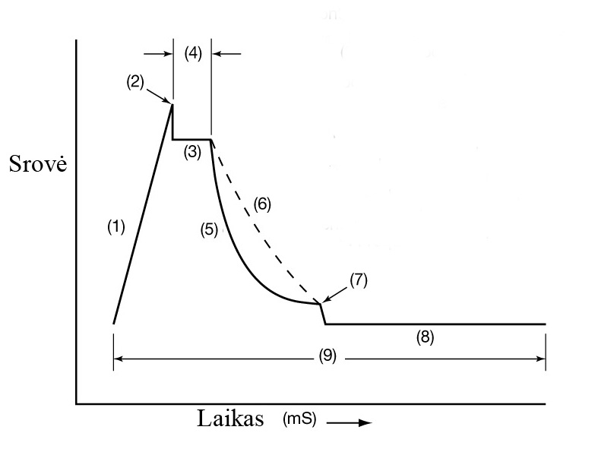Suvirinimo srovė laiko intervale kinta nuo budinčiosios iki amplitudinės ir vėl iki budinčiosios srovės dydžio. Tokia srovės dinamika duoda mažesnę vidutinės srovės reikšmę, nei smulkialašelinio pernešimo proceso, tai reiškia ir mažesnį įvedamos šilumos kiekį. Laikas, per kurį srovės kreivė pakyla iki amplitudinės srovės reikšmės ir nusileidžia iki budinčiosios srovės, vadinamas impulso periodu arba ciklu (Hz). Per vieną srovės amplitudę suformuojamas lašas, kuris pereina per lanką į suvirinimo vonelę. Žemutinė srovės kreivės linija, dar vadinama budinčiaja srove, užtikrina lanko stabilumą ir turi didelę įtaką bendram įvestos šilumos kiekiui suvirinamame metale. Ciklų dažnis proporcingas vielos tiekimo greičiui.

A

1.5 pav. Impulsinis pernešimas: 1 – pradinis srovės kilimas; 2 – šuolis; 3 – srovės amplitudė; 4 – ampitudės laikas; 5 ir 6 – srovės kritimo sritis; 7 – perėjimas į budinčiąją srovę; 8 – budinti srovė (žemutinė); 9 – impulso periodas

Privalumai:
- Mažas ištaškymas suvirinimo metu;
- Didesnis atsparumas neįvirinimo defektams , nei kitų metalo pernešimo būdų;
- Puiki siūlės geometrija;
- Mažesnis suvirinimo metu išsiskirančių kenksmingų dujų kiekis;
- Mažesnės metalo deformacijos, dėl temperatūrinio poveikio;
- Galimybė virinti daugumoje erdvinių padėčių;
- Siūlėse mažesnis kenksmingo vandenilio kiekis;
- Didelis elektrodo panaudojimo efektyvumas – 98 %;
- Galimas vielos tiekimas 1.2 m/min.
Trūkumai:
- Brangi įranga;
- Brangesnės tokiam pernešimui užtikrinti reikalingos dujos;
- Turi būti imtasi griežtesnių saugumo priemonių, nes naudojami didesni energijos kiekiai;
- Naudojant ne uždaroje patalpoje, reikia apsaugos nuo vėjo.

  - Impulsinis suvirinimas lydžiuoju elektrodu
Virinant impulsine srove, pusautomačio maitinimo šaltinis sukuria aukštos srovės pulsus, kurie periodiškai kyla iki tam tikros fiksuotos amplitudės ir krenta iki žemutinės nusistovėjusios srovės stiprio ribos, kurią galima pavadinti žadinančiąja arba pagrindine srove. Žemutinė srovė išlaiko elektros lanką pastovios būsenos, tada srovė pakyla iki maksimalios reikšmės (piko). Pakilus srovės stipriui išsiskiria didelė energija ir suformuojamas išlydyto elektrodinio metalo lašas, kuris atsiskiria ir pereina į išlydytą vonelę (1.6 pav.). Lašelių skersmuo atitinka suvirinimo vielos skersmenį santykiu 1 arba 1,2. Keičiantis srovės kreivei (aukštyn, žemyn) į suvirinimo vonelę pereina daug išlydyto elektrodinio metalo lašelių, gaunamas „purškiamasis“ smulkių lašelių pernešimas.

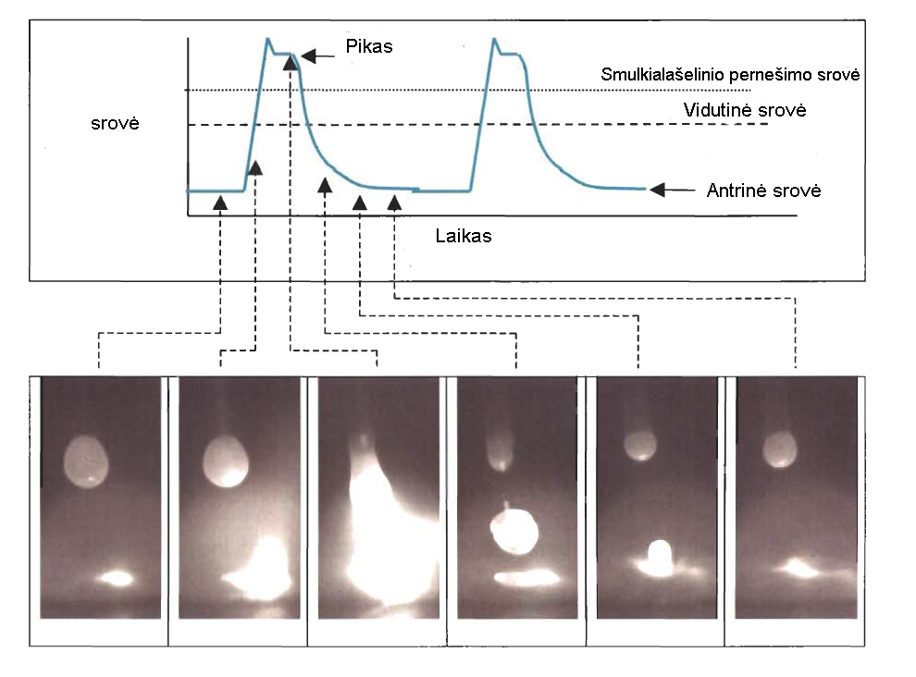
1.6 pav. Impulsinio suvirinimo srovės kreivė

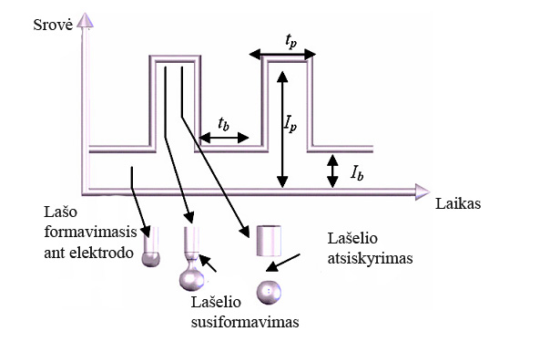
1.7 pav. Teorinė impulsinio suvirinimo srovės kreivė

Dažniausiai impulsinis suvirinimas pusautomačiu naudojamas sumažinti vidutinę suvirinimo srovę, tai reiškia ir įvedamos šilumos kiekį į terminio poveikio zoną. Tai labai aktualu virinant erdvinėse padėtyse ar plonus metalo lakštus. Impulsinio suvirinimo vienas iš trūkumų: reikia papildomai modifikuoti srovės kreivę, kad išgauti stabilų elektros lanką. Naudoti bandymų ir klaidų metodą, optimalių impulsų parametrų nustatymui gali brangiai kainuoti ir gali būti pasiektas nepageidaujamas suvirinimas dėl lanko nestabilumo. Pavyzdžiui, duotajam vielos tiekimo greičiui, impulso reikšmė (pulso amplitudė ir trukmė) turi suformuoti ir atskirti vieną išlydytos vielos lašelį per vieną periodą. Jeigu srovės impulso reikšmė per maža, tai lašeliai neatsiskirs nuo tiekiamos vielos ir išlydyto metalo pernešimas taps nestabilus. Kad išlaikyti pastovų elektros lanko ilgį, vidutinės srovės parametrai turi būti nustatyti taip, kad skysto metalo pernešimas sutaptu su vielos padavimo greičiu. Optimalių parametrų pasirinkimas yra svarbus procesas, nes nesuderinti parametrai turi įtakos suvirinimo defektų atsiradimui ir konstrukcijų bei įrenginių suirimui.
Anksčiau pusiau automatiniai suvirinimo šaltiniai turėjo ribotą parametrų nustatymą. Dažniausiai buvo sujungiami keli įrenginiai norint gauti pulsuojančią srovę. Žemutinė srovės kreivės riba buvo gaunama pajungus nuolatinės srovės šaltinį, o aukščiausios srovės amplitudės reikšmės (pikai) - pajungus modifikuotą kintamos srovės šaltinį. Žemutinės (žadinančiosios) srovės ir piko srovės reikšmes, buvo galima reguliuoti atskirai. Pulsuojančiosios srovės dažnis atitiko, elektros tinklų tiekiamą, kintamos srovės dažnį (50 – 60 Hz). Atsiradus galimybei laisvai reguliuoti pulsacijos parametrus, atsirado ir didelių sunkumų greitai paruošti įrenginį konkrečiam naudojimui.
  - Sinergetiniai maitinimo įrenginiai
Atsiradę sinergetiniai maitinimo šaltiniai, padėjo likviduoti optimalių parametrų nustatymo problemą. Žodis sinergetinis, impulsinio suvirinimo kontekste, nusako, kad individualus pulso parametrai yra suderinti su vielos padavimo greičiu, kad būtų gautas stabilus lanko degimas.
Sinergetinis maitinimo šaltinis arba įrenginys su sinergetinėmis programomis palengvina pusautomačių, su impulsine srove, naudojimą. Suvirinimo šaltinių gamintojai sukūrė daug programų su individuliais impulso parametrų algoritmais. Elektrodo skersmuo, elektrodo medžiaga ir apsauginės dujos turi įtakos ryšiui tarp vielos padavimo greičio ir impulso parametrų, todėl suvirinimo įrenginių gamintojai užprogramuoja šiuos kintamuosius į loginio valdymo grandinės schemą. Naudojant suvirinimo įrenginį, suvirintojas nurodo elektrodinės vielos skersmenį, suvirinamą medžiagą, apsaugines dujas, pasirenka vielos padavimo greitį, o impulsų parametrai priskiriami automatiškai, pagal numatytąją gamintojų sukurtą programą. Atlikus daug tyrimų, buvo nustatyta, kad dabartinėje rinkoje daugelis suvirinimo šaltinių turi galimybę varijuoti pulsacijos parametrais ir valdymo algoritmais, pasirinkus atitinkamas medžiagos ir apsauginių dujų kombinacijas [6 – 9]. Sinergetinių šaltinių naudojimas supaprastino impulsinio suvirinimo pusautomačiais technologiją ir ji tapo plačiai naudojama pramonėje. Vis dėl to, sudėtingų srovės bangų formų (kreivių) naudojimas iškėlė naujų problemų, susijusių su trukmės skaičiavimais ir kritinių suvirinimo kintamųjų nustatymu. Įtampa, srovė, lanko galia ir šilumos įvedimas yra dažnai naudojami terminai suvirinimo procesuose. Priklausomai nuo matavimo metodo, gali atsirasti didelės matuojamųjų reikšmių ir kiekių paklaidos.

  - Gamintojų siūlomi įrenginiai su sinergetinėmis programomis
    - „Lincoln Electrics“ kompanijos moduliacijos technologija
Lincoln Electrics viena iš pirmųjų kompanijų išradusi ir užpatentavusi srovės moduliacijos būdą - „Surfase Tension Transfer“ (STT). Šiandien, tai suvirinimo technologija, kuri naudojama visuose, pagrindinių pasaulio magistralinių vamzdynų, tiesimo darbuose. Bet deja, yra daug pramonės sričių, kuriose apie šią technologiją mažai žinoma.
STT yra sugretinamas su trumpo lanko pernešimo rėžimu. Tikslesniam šio teiginio paaiškinimui pirmiausiai būtina apžvelgti Trumpojo lanko pernešimo būdingąsias charakteristikas. Populiarusis elektrodinės vielos trumpu elektros lanku suvirinimas naudojamas gamyboje, kur reikalingas nedidelis šilumos įvedimas. Suvirinimas gali būti atliekamas įvairiose padėtyse ir nereikalauja aukštos kvalifikacijos suvirintojo. Šiame procese suvirintojas nustato suvirinimo vielos tiekimo greitį ir apytikslę įtampą, kuri proporcinga šilumos kiekiui. Procesas taip pat priklauso nuo medžiagos matmenų, jungties tipo, elektrodinės vielos tipo ir storio, tiekimo greičio ir apsauginių dujų rūšies. Trumpojo lanko procesas turi didelį metalo ištaškymą. Ištaškymas efektyviausias tada, kai elektrodo vielos galas susiliečia su pagrindiniu metalu – sudaromas grandinės trumpasis jungimas ir srovės stipris pakyla iki didelių reikšmių. Prie didelių srovių trumpojo jungimo lankas, kuriame praktiškai yra išlydyto metalo terpė, pailgėja. Susidaro išlydyto metalo lašelis, kuris kontaktuoja su elektrodu ir gaminiu, veikia kaip saugiklis ir „sprogsta“, dalis išlydyto lašelio metalo pereina į vonelę, dalis išsitaško ant gaminio ir dalis pasiskirsto aplinkoje. Šis procesas kartojasi apie šimtą kartų per sekundę, kol suvirinimo aparatas bando išlaikyti nustatytąją įtampą. Taigi šiam nepastoviam procesui suvaldyti ir gauti optimalius suvirinimo parametrus, reikalingas suvirinimo šaltinio valdymas.
TIG suvirinimo procesas yra tiksliai valdomas aukštos kvalifikacijos specialisto, kuris srovės stipriui suvirinimo metu padidinti ar sumažinti tam tikru momentu, naudojasi pedalu arba rankenėle ant degiklio. Tokio virinimo procesas lėtesnis, bet suvirinimas vyksta be ištaškymo. STT procese naudojama moderni elektroninė valdymo technologija sujungianti geriausias trumpojo lanko bei TIG suvirinimo charakteristikas. Mokslininkai išradę šį suvirinimo būdą, patobulino srovės charakteristikos kreivę.
Proceso principas geriausiai paaiškinamas iliustruotais pavyzdžiais. STT moduliacijos moduliacija naudoja 6 etapus:
- Antrinė srovė (1.8 pav.)
- Lanko srovės lygis leidžia sumažinti suvirinimo vonelę.
- Leidžia įvesti mažiau šilumos.
- Palaiko lanko degimą.

1.8 pav. STT proceso kreivė. Antrinė srovė (pažymėta raudonai)

- Pirminis srovės sumažinimas (1.9 pav.)
- Reaguoja į lanko įtampos detektorių, kad srovė sumažėtų.
- Srovė mažinama ir toliau kol lašas paliečia vonelę.
- Labai žema srovė leidžia lašui gražiai nusileisti į vonelę, o ne taškytis.
- Žemos srovės priežastis yra STT

1.9 pav. STT proceso kreivė. Pirminis srovės mažinimas (pažymėta raudonai)

- Srovės padidinimas (1.10 pav.)
- Aukšta srovė atsiranda iškart po trumpo jungimo.
- Didėjanti srovė priverčia lašą atsiskirti nuo elektrodo
- STT automatiškai paskaičiuoja kada lašas atsiskirs nuo elektrodo ir sumažiną srovę.
1.10 pav. STT proceso kreivė. Srovės padidinimas (pažymėta raudonai)

- Antrinis srovės sumažinimas (1.11 pav.)
- Srovė greitai sumažinama prieš lašui atsiskiriant ir išvengiant ištaškymo.
- STT atstato suvirinimo lanką su žema srove.

1.11 pav. STT proceso kreivė. Antrinis srovės sumažinimas (pažymėta raudonai)

- Laipsniškas srovės mažėjimas (1.12 pav.)
- Srovė sumažinama iki antrinės srovės lygio
- Sumažinamas suvirinimo vonelės maišymasis.
- Taip kontroliuojama įvedama šiluma.

1.12 pav. STT proceso kreivė. Laipsniškas srovės mažėjimas (pažymėta raudonai)

  - Literatūros šaltinių apibendrinimas
Atlikta literatūros šaltinių analizė parodė, kad suvirinimo srovės impulsai veikia elektros lanką, leidžia valdyti skysto metalo lašų pernešimą, daro poveikį suvirinimo vonelei, jos formavimui, jos kristalizacijos procesams. Tai leidžia valdyti metalo siūlių charakteristikas, sumažinti skysto metalo ištaškymą, pagerinti suvirinimo kokybę bei padidinti produktyvumą, sutaupyti elektros energiją.
Atliekant literatūros apžvalgą, nerasta duomenų apie miltelių miltelinės elektrodinės vielos įtaką pernešimo procesui. Todėl yra poreikis atlikti tokius tyrimus.
- Darbo problematika ir tikslas
Šiuolaikinių suvirinimo įrenginių gamintojai yra sukūrę daug novatoriškų sprendimų, jų įrenginiams patobulinti. Įrenginio operatoriui (suvirintojui) nereikia bandymų metodu ieškoti tinkamiausio ir optimalaus režimo. Nes dauguma tyrimų yra atlikta suvirinimo įrenginių gamintojų ir remiantis jų rezultatais buvo sukurtos skaitmeninės programos. Šios programos leidžia suvirintojui išsirinkti apsauginių dujų aplinką, kai kuriais atvejais ir suvirinimo vielos rūšį bei suvirinamo gaminio storį, tada visi likusieji parametrai parenkami numatytosios programos (srovė, įtampa, vielos tiekimo greitis, impulsų dažnis ir amplitudė). Šios programos labai palengvina įrenginių naudojimą, bet yra dar keli niuansai, kurie turi įtakos suvirinimo procesui.
Pasirinkus impulsinį – sinergetinį arba dvigubų impulsų režimą bei nustačius suvirinamo metalo storį ir dujų rūšį, galimas dar vieno parametro reguliavimas, tai suvirinimo lanko ilgis. Atsiranda tikslas nustatyti šio parametro įtaką siūlės geometrijai.
Pasirinkus sinergetinį režimą, leidžiama keisti lanko dinamikos (šiurkštumas) parametrą, (reikšmių intervale nuo -9 iki 9 ). Įrenginio naudojimo instrukcijoje šis parametras aprašytas labai abstrakčiai ir pateikta rekomendacija naudoti nulinę lanko šiurkštumo reikšmę. Kadangi apie šį procesą mažai žinoma ir neaišku, kokias jo reikšmes išsirinkti, kad būtų užtikrintas optimalus ir našus suvirinimas. Iškeliamas dar vienas tikslas – nustatyti lanko dinamikos (šiurkštumo) įtaką suvirinimo procesui bei siūlės geometrijai.
Tyrimui bus naudojama miltelinė viela, kadangi MAG suvirinimas milteline metalo miltelių viela yra palyginti naujas procesas, todėl tikslinga ištirti šios vielos suderinamumą su impulsiniais ir sinergetiniais procesais bei ištirti kitas šios vielos galimybes.
Išanalizavus pagrindines temos problemas iškeliami šie tikslai:

- Nustatyti suvirinimo parametrų įtaką siūlės geometrijai, virinant impulsinio suvirinimo programomis ir keičiant lanko ilgio reikšmes.
- Išanalizuoti sinergetinių suvirinimo režimų įtaką siūlės geometrijai, keičiant lanko šiurkštumo reikšmes.
- Ištirti naujos suvirinimo vielos „Lincoln electric outershield MC700 (1,2 mm), EN758: T462MM2H10“ galimybes bei suderinamumą su impulsiniu ir sinergetiniu suvirinimo procesu.
- Eksperimento planavimas
Eksperimento planavimas prasidėjo nuo tyrimų stendo sukūrimo. Eksperimentai buvo atliekami VGTU suvirinimo katedros laboratorijoje, naudojant ten esančius įrenginius. Pirmiausiai buvo susipažinta su suvirinimo įrenginiu „Kemmpi Pro Mig 530“. Sukurtą stendą geriausiai perteikia įrenginių sujungimo schema (3.1 pav.).
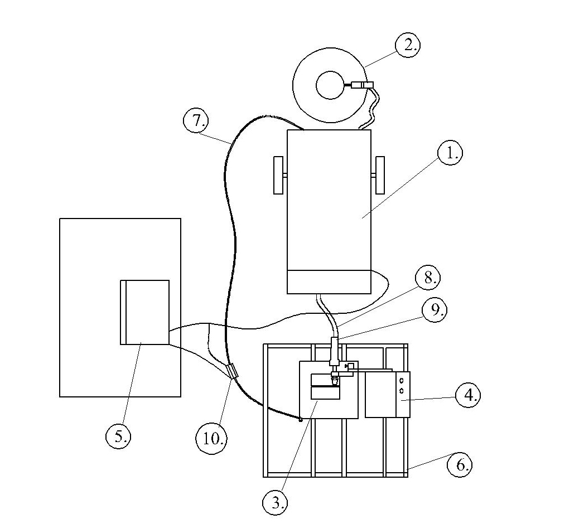
3.1 pav. Sukurto stendo schema: 1 – suvirinimo įrenginys; 2 – apsauginių dujų balionas; 3 – bandinys (padėtas ant varinės plokštės); 4 – savaeigis mechanizmas; 5 – oscilografas; 6 – suvirinimo stalelis, su bėgiu savaeigiam mechanizmui; 7 – įžeminimo laidas; 8 – Srovės ir vielos tiekimo kabelis; 9 – suvirinimo degiklis, pritvirtintas prie savaeigio mechanizmo

Stendui sukurti ir suvirinimo bandymams naudotos medžiagos ir įrenginiai plačiau aptarti kitame skyriuje. Todėl aptarsiu keletą stendo kūrimo svarbesnių aspektų. Kaip ir visi standartiniai MIG/MAG suvirinimo šaltiniai, šis turi pagrindines komplektuojamąsias dalis, be kurių suvirinimo procesas negalėtų vykti. Tai yra suvirinimo vielos ritė, kuri patalpinta įrenginio (1) specialioje dėtuvėje, bei apsauginių dujų balionas (schemoje pažymėtas 2-a pozicija).
Suvirinimo bandiniai buvo tvirtinami portatyviniais spaustuvais prie varinės plokštės, kuri buvo padėta ant suvirinimo stalelio (6). Varinė plokštė buvo naudojama tam, kad būtų geresnis šilumos nuvedimas ir gaminiai greičiau atauštų po suvirinimo. Degiklis (9) buvo tvirtinamas prie savaeigio mechanizmo (4), specialiu, tam skirtu laikikliu. Suvirinimo srovės kreivėms fiksuoti buvo naudojamas oscilografas (5). Oscilografas buvo jungiamas prie tiekimo mechanizmo ratukų, kur teka teigiamo poliškumo srovė, ir prie šunto (10), kuris buvo prijungtas prie įžeminimo laido. Vienas oscilografo kanalas fiksavo įtampos kreives, kitas – srovės.
Buvo nuspręsta daryti tris bandinius. Pirmajam bandiniui virinti buvo parinkta impulsinio-sinergetinio programa Nr.550. Ši programa pritaikyta miltelinei metalo miltelių vielai, apipučiant argono ir CO₂ mišiniu. Darbo tiksle buvo pateikta, kad svarbu ištirti lanko ilgio reikšmės įtaką siūlės geometrijai, todėl buvo suplanuota virinti septynias siūles, keičiant šio parametro reikšmes žingsneliu – p = 3 (-9; -6; -3; 0; 3; 6; 9).
Kitas bandinys bus virinamas pasirinkus programą Nr.550, bet naudojant dvigubus impulsus. Šiam etapui vėl buvo nuspręsta virinti septynias siūles ir keisti lanko ilgio reikšmes žingsneliu – p = 3 (-9; -6; -3; 0; 3; 6; 9).
Trečiajam bandiniui suvirinti parinkta įrenginio programa Nr153. Tai sinergetinė programa. Bus keičiamas lanko dinamikos parametras jo įtakai siūlės geometrijai nustatyti. Lanko dinamikos (šiurkštumo) reikšmės bus keičiamos kaip ir pastarųjų bandinių – kas 3 skaitines vertes – nuo -9 iki 9.
Suplanavus bandymo procesą buvo imtasi suvirinimo darbų. Miltelinės vielos galimybių tyrimas, kuris buvo paminėtas darbo tiksle, bus atliktas iš turimų rezultatų, po suvirinimo.
- Tyrimui naudotos medžiagos ir įrenginiai
  - Suvirinimo įrenginys
Tyrimui atlikti buvo virinamos 4 mm storio, mažaanglio plieno S235J2 plokštelės, naudojant miltelinę vielą „Lincoln Outershield MC 700“, 1.2 mm. Buvo atliktas pusiau automatinis suvirinimas žemutinėje padėtyje, esant pastoviai nuolatinei srovei, kurią įrenginys pasirenka pats pagal priskirtą suvirinimo programos numerį. Pasirinkus programą iš naudotojo instrukcijoje sudaryto katalogo, operatoriui (suvirintojui) reikia išrinkti suvirinamo gaminio storį, o suvirinimo įtampa, srovės stipris ir vielos tiekimo greitis parenkami pasirinktosios programos. Naudojant šias programas, impulsinio suvirinimo režimui leidžiama keisti lanko ilgio reikšmes intervale [-9; 9], o sinergetinio suvirinimo rėžimui – srovės dinamika [-9; 9]. Šių pasirinkčių įtaka siūlės formavimui ir suvirinimo proceso reikšmei bus analizuojama kituose skyriuose.
Taigi, suvirinimo procesams atlikti ir tirti buvo pasirinktas firmos „Kemppi“ suvirinimo įrenginys „Kemppi Pro Mig 530” (4.1 pav.).
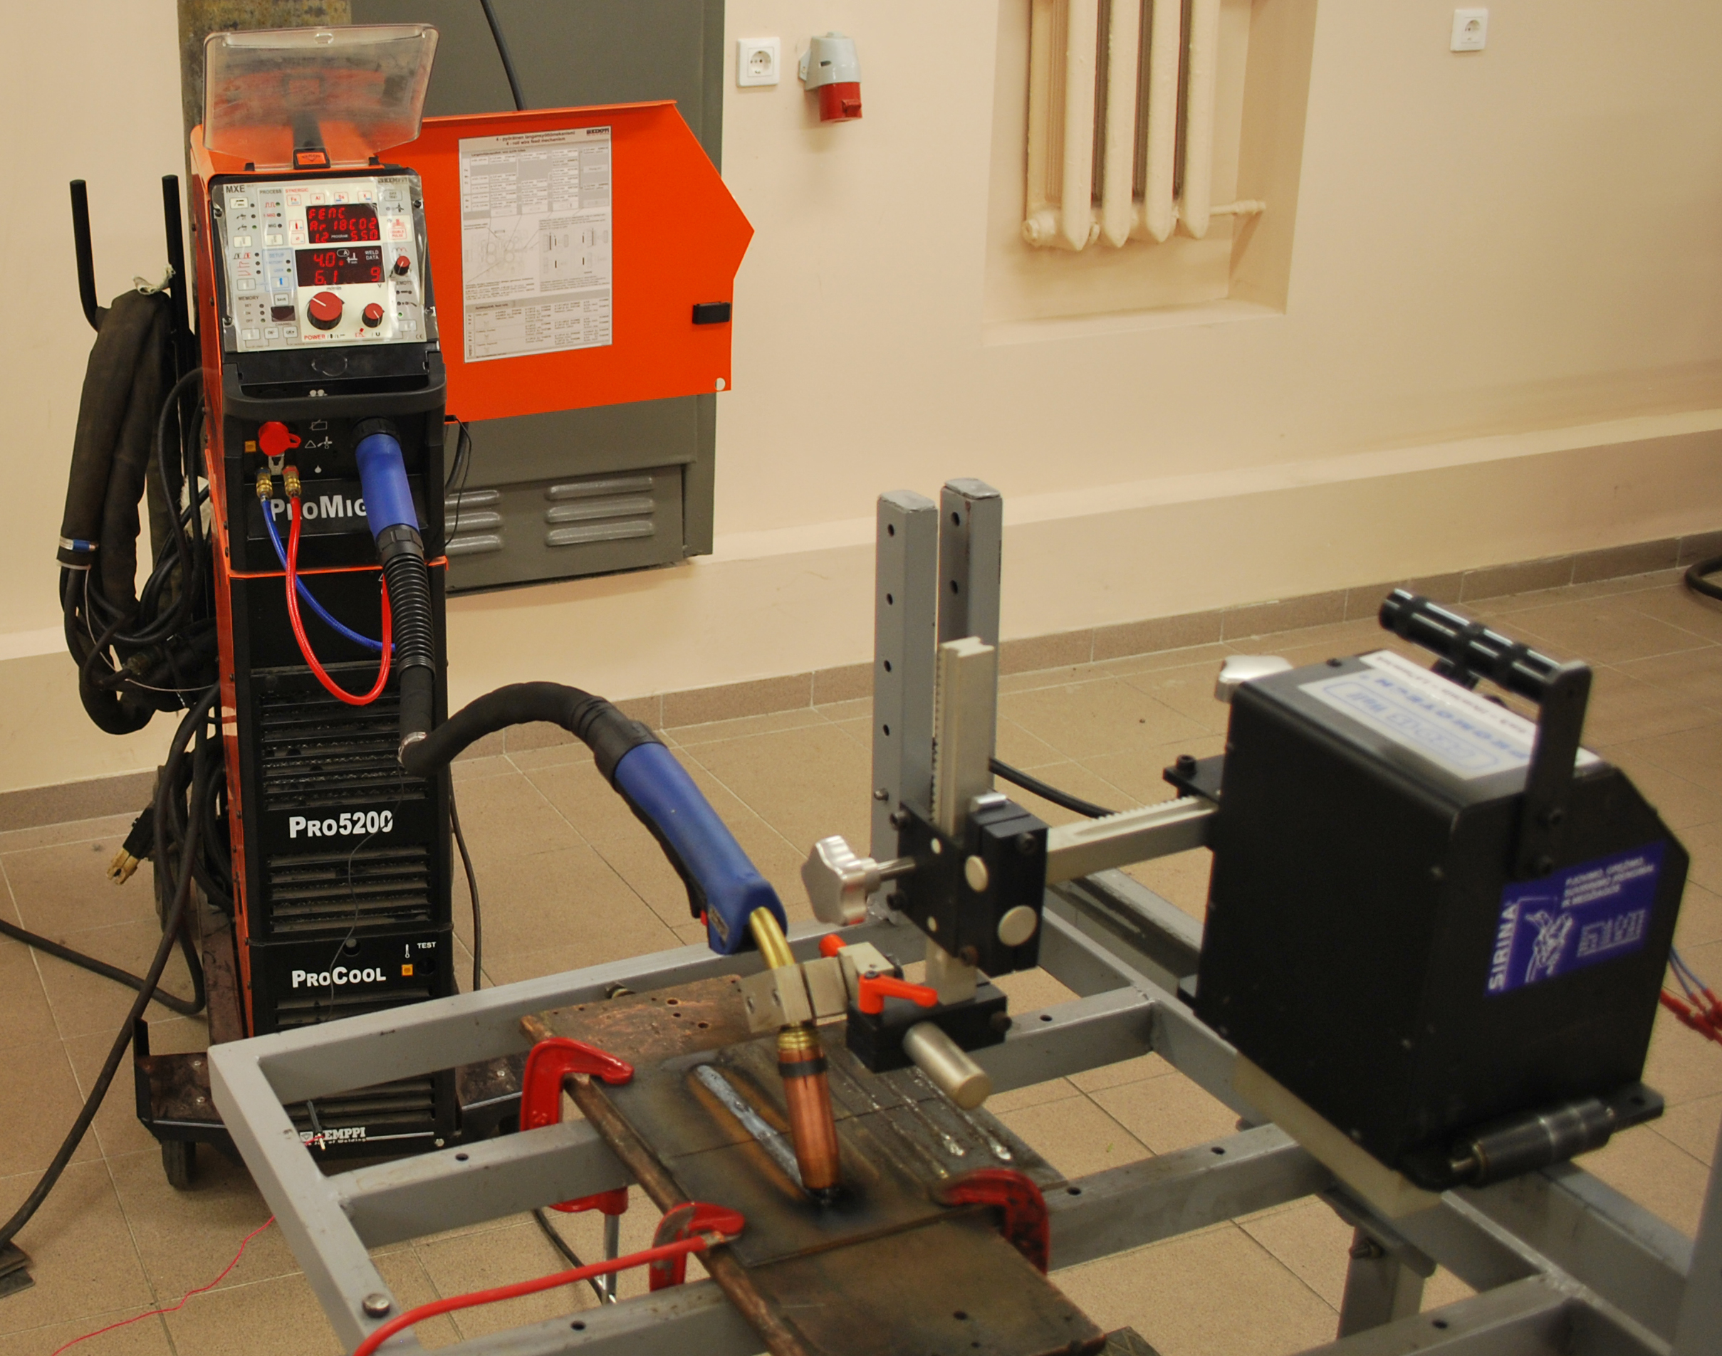
4.1 pav. Suvirinimo inverterinis šaltinis „Kemppi ProMig 530“ ir suvirinimo savaeigis mechanizmas

Sistema „Kemppi Process ManagerTM“ palengvina suvirintojo darbą ir padeda parinkti tinkamą suvirinimo režimą: sinergetinis MIG/MAG, impulsinis MIG/MAG, ir dvigubas impulsas.
Platus srovės reguliavimo spektras, galimybė dirbti nuo generatoriaus užtikrina maksimalią darbo laisvę. Nepriklausomai nuo to, kur yra virinama – dirbtuvėse ar montavimo vietoje – „Kemppi Pro Mig 530“ visada užtikrina optimalų valdymo režimą. „Kemppi Pro Mig 530“ yra sinergetinės programos, kurios leidžia, pasirinkus labiausiai paplitusias medžiagas ir apsaugines dujas, reguliuoti visus virinimo parametrus viena rankenėle iš panelės, ir nuo degiklio nuotolinio valdymo reguliatoriaus. Suvirintojas gali optimalius suvirinimo režimus įsirašyti į 100 kanalų atmintį. Penkis kanalus galima reguliuoti su nuotolinio valdymo reguliatoriumi RMT nuo degiklio „Kemppi PMT“.
Galimi režimai:
Normalus MIG/MAG suvirinimas.
Įprastinis suvirinimas atskirai reguliuojant vielos tiekimo greitį ir suvirinimo įtampą galimas padėtyje 1-MIG. Programos numeris „00“ leidžia laisvai išrinkti greitį nuo 1 iki 18 m/min. Įtampos diapazonas priklauso nuo pasirinkto greičio. Programoje “01“ greitis ir įtampa nepriklauso vienas nuo kito.
Sinergetinis MIG/MAG suvirinimas (1-MIG).
Tai pusiau automatinio suvirinimo būdas, kai kiti parametrai priklauso nuo vielos tiekimo greičio. Tai leidžia valdyti suvirinimą vienu reguliatoriumi. Suvirinimo parametrų priklausomybė nustatoma išrinkus atitinkamą sinergetinę programą naudojamos vielos ir dujų pagrindu.
Sinergetinis impulsinis MIG.
Šiuo metodu naudojant pulsuojančią srovę gaunamas gerai valdomas pridėtinės vielos pernešimas į detalę be ištaškymo. Srovės šaltinio impulsiniai parametrai keičiasi automatiškai atitinkamai vielos greičiui (sinergetiškai), tai leidžia suvirinimo galingumą reguliuoti vienu potenciometru. Impulsinių suvirinimo parametrų priklausomybė nustatoma išrinkus atitinkamą sinergetinę programą naudojamos vielos ir dujų pagrindu.
Dvigubi impulsai.
Suvirinant dvigubais impulsais, vielos padavimo greitis keičiamas aukštyn – žemyn nuo nustatyto lygio. Kartu keičiasi ir kiti sinergetinio suvirinimo parametrai priklausomai nuo momentinio vielos tiekimo greičio. Šios funkcijos tikslas – suteikti gerą pravirinimą ir gražią siūlės formą. Taip pat palengvinamas suvirinimo vonelės valdymas įvairiose erdvinėse padėtyse.

Suvirinimo procesas buvo automatizuotas savaeigio mechanizmo (vežimėlio) pagalba, kad būtų kuo tikslesni suvirinimo rezultatai – pastovus elektros lanko ilgis (aukštis), pastovus degiklio judėjimo greitis. Šio automatizavimo pagalba sumažinamas žmogiškasis faktorius.
Vežimėlis pritvirtintas prie suvirinimo stalelio, kur jis juda bėgiu, viena linijine kryptimi. Suvirinamos plokštelės buvo tvirtinamos spaustuvais, taip buvo išvengta plokštelės persislinkimų bei sustabdyta plokštelių deformacija auštant siūlei (4.1 pav.).
  - Suvirinimo viela ir plienas
MAG suvirinimas milteline metalo miltelių viela yra palyginti naujas suvirinimo procesas pasižymintis dideliu našumu. Pasaulyje šis procesas gan plačiai plinta. Tai pasako netgi rengiamas naujas suvirinimo procesų ISO standartas, kuriame nebeliko 137 proceso suvirinimo milteline viela inertinių dujų aplinkoje, o įrašytas naujas 138 – suvirinimas metalo miltelių viela aktyvių dujų aplinkoje.
Iš šio teiginio iškeliama dar viena tiriamojo darbo temos problema – ištirti naujos miltelinės vielos suvirinimo proceso ir siūlės kokybę, naudojant impulsinį suvirinimą.
Bandiniams virinti buvo naudojama viela Lincoln outershield MC 700 1,2 mm (EN 758: T462MM2H10). Tai didelio našumo ir gero efektyvumo viela, kurios šerdis pripildyta metalo miltelių, o apvalkalas taip pat metalo, kurio struktūra ir cheminė sudėtis nedaug skiriasi nuo užpildo. Tinka virinimui daugelyje padėčių. Puikios lanko degimo charakteristikos leidžia suvirintojui lengvai valdyti suvirinimo vonelę. Sudėtyje mažai silikatų, mažas ištaškymas, didelis suvirinimo greitis ir vielos padavimo kokybė.
Suvirinimui pasirinktas paprastas mažaanglis, 4mm storio, plienas S235J2 (EN 10025-2)

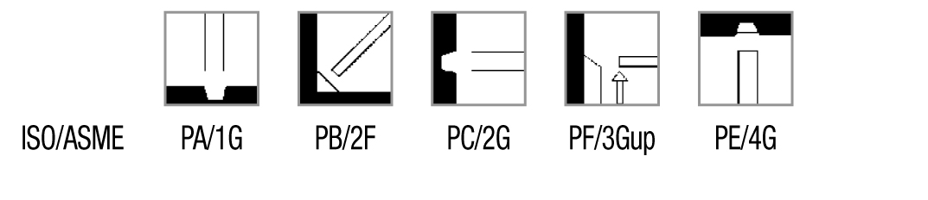
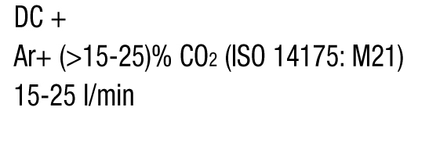
4.2 pav. Vielos suvirinimo padėtys ir rekomenduojama srovės rūšis bei apsauginės dujos

4.1 lentelė. Vielos cheminė sudėtis bei rekomenduojamos dujos
Apsauginės dujos | C | Mn | Si | P | S
ISO 14175: M21 Ar18Co₂ | 0,05 | 1,35 | 0,6 | 0,015 | 0,023

4.2 lentelė. Rekomendacijos dėl parametrų pasirinkimo
Skersmuo  (mm) | Lankas  (pernešimas) | Elektrodo iškiša  (mm) | Vielos tiekimo greitis, (cm/min) | Srovė, (I,A) | Lanko įtampa (U,V) | Prilydimo santykis, (kg/h)
1.2 | Trumpais jungimais | 20 | 230 | 100 | 15 | 1,1
1.2 | Trumpais jungimais | 20 | 320 | 120 | 16 | 1,4
1.2 | Trumpais jungimais | 20 | 400 | 150 | 17 | 1,9
1.2 | Srovinis | 20 | 635 | 180 | 28 – 30 | 2,7
1.2 | Srovinis | 20 | 940 | 275 | 31 – 34 | 4,8
1.2 | Srovinis | 20 | 1420 | 340 | 35 – 38 | 6,8

    - Apsauginės dujos
Vonelės ir terminės zonos apsaugai nuo aplinkos kenksmingo poveikio ir oksidavimosi buvo naudojamos dujos – Ar18CO2 (Mison18). Debitas buvo parinktas pagal gamintojo rekomenduojamą kiekį, 15 l./min.
  - Oscilografas
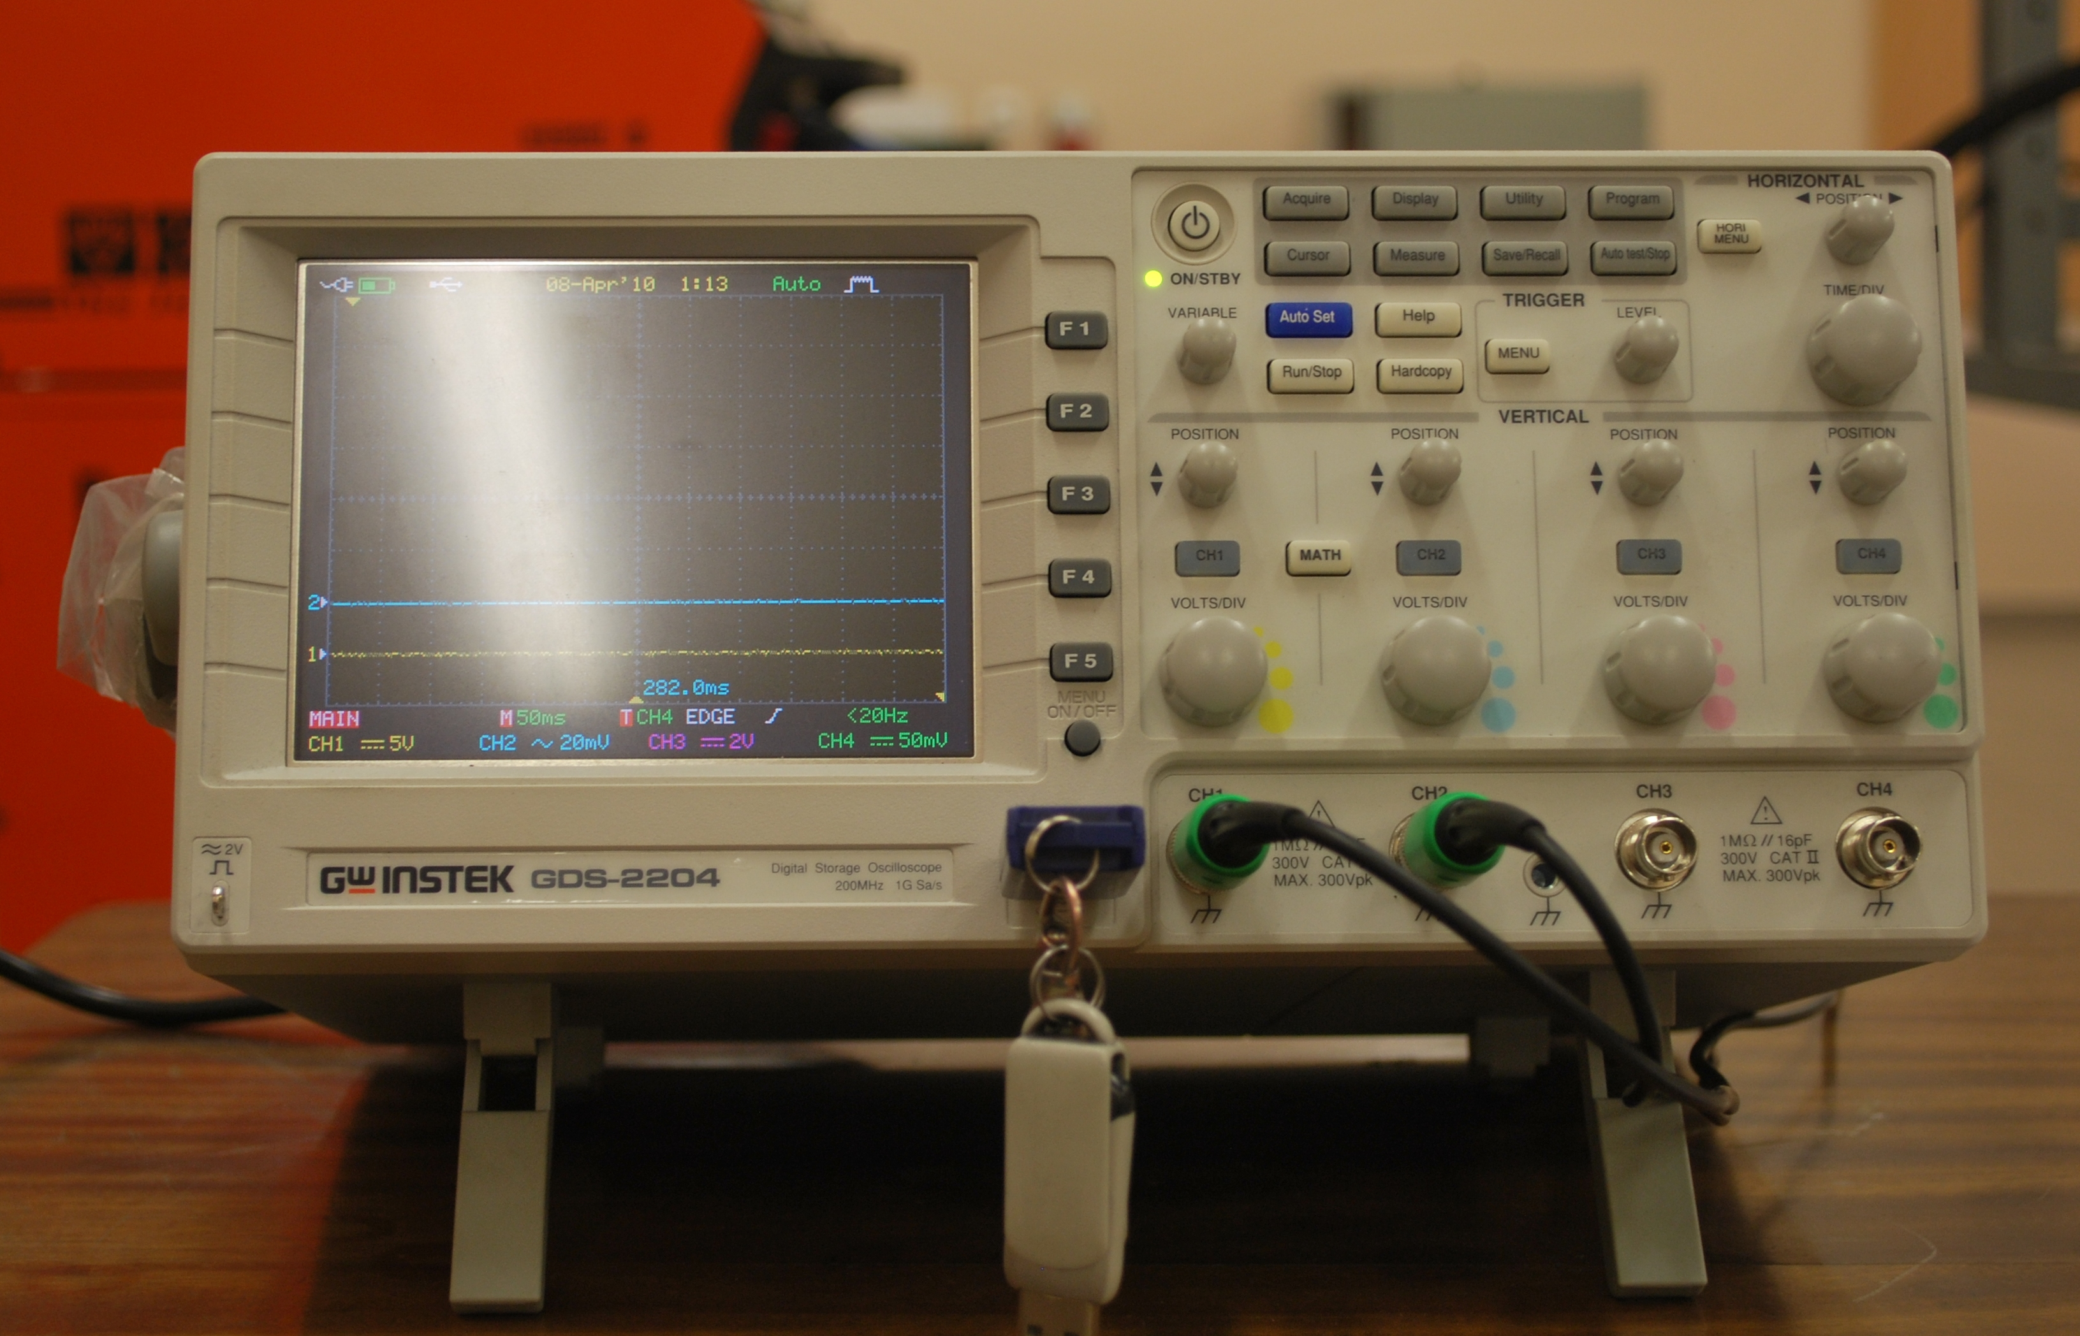Įtampos ir srovės reikšmėms ir kreivėms fiksuoti buvo naudojamas oscilografas GW-INSTEK GDS-2204. Buvo naudojami du kanalai: pirmas – įtampai matuoti; antras – srovei. Pirmasis kanalas prijungtas tiesiogiai prie vielos tiekimo mechanizmo, kur suvirinimo šaltinio srovė perduodama į elektrodinę vielą. Antrasis buvo jungiamas prie įžeminimo laido, naudojant 50 A ir 75 mV šuntą. Mažo galingumo šuntas buvo naudojamas, kad būtų sumažinti trikdžiai.

4.3 pav. Oscilografas GW-INSTEK GDS-2204
- Bandymų eiga
Pirmajam bandiniui suvirinti buvo parinkta sinergetinio-impulsinio suvirinimo programa Nr.550. Ji parenkama pagal vielos charakteristiką ir apsauginių dujų rūšį bei sudėtį iš galimų programų katalogo. Virintos 7-ios siūlės. Visoms siūlėms visi parametrai buvo išlaikyti tie patys, išskyrus elektros lanko ilgį, kuris gali būti keičiamas intervale [-9; 9]. Taigi, buvo atliktas suvirinimas, po kiekvieno ėjimo buvo fiksuojami srovės stiprio bei įtampos duomenys. Virinimo metu nuo suvirinimo įrenginio buvo nurašomos vidutinės įtampos ir srovės reikšmės ir oscilografu fiksuojamos šių reikšmių tikslios kreivės.
Suvirinus vieną siūlę plokštelė buvo vėsinama ir nuo jos nuvalomas šlakas ir kitos apnašos. Išsaugomi oscilografo užfiksuoti duomenys. Tada padidinus lanko ilgio reikšmę iki -6 (reikšmių keitimo žingsnelis p = 3 ), virinama kita siūlė ir atliekami tie patys veiksmai.

5.1 lentelė. Bandymų metu užfiksuoti duomenys. Pirmas bandinys
Siūlės Nr. | Lanko ilgis [-9; 9] | Įtampa U, V | Srovės stipris I, A
1 | -9 | 19 | 230
2 | -6 | 21 | 235
3 | -3 | 23 | 225
4 | 0 | 25 | 220
5 | 3 | 28 | 220
6 | 6 | 29 | 229
7 | 9 | 31 | 230

Antrajam bandiniui suvirinti buvo parinkta sinergetinio-impulsinio su dvigubais impulsais suvirinimo programa Nr.550. Ji parenkama pagal vielos charakteristiką ir apsauginių dujų rūšį bei sudėtį iš galimų programų katalogo. Virintos 7-ios siūlės keičiant lanko ilgį intervale [-9; 9]. Taip pat, po kiekvieno ėjimo buvo fiksuojami srovės stiprio bei įtampos duomenys. Virinimo metu nuo suvirinimo įrenginio buvo nurašomos vidutinės įtampos ir srovės reikšmės, ir oscilografu fiksuojamos šių reikšmių tikslios kreivės. Po kiekvienos siūlės buvo atliekami ankščiau paminėti atvėsinimo, valymo, duomenų saugojimo veiksmai.

5.2 lentelė. Bandymų metu užfiksuoti duomenys. Antrasis bandinys
Siūlės Nr. | Lanko ilgis [-9; 9] | Įtampa U, V | Srovės stipris I, A
1 | -9 | 19 | 198
2 | -6 | 20 | 197
3 | -3 | 22 | 195
4 | 0 | 24 | 195
5 | 3 | 25 | 200
6 | 6 | 26 | 202
7 | 9 | 30 | 216

Trečiajam bandiniui suvirinti buvo parinkta sinergetinio suvirinimo programa be impulsų. Naudojant sinergetinę programą galima valdyti lanko dinamiką (šiurkštumas), intervale [-9; 9]. Lanko dinamikos samprata labai abstrakti ir naudojimo instrukcijoje bei literatūroje labai glaustai aprašoma. Todėl iškeliama dar viena temos problema – įvertinti šiurkštumo reikšmę suvirinimo procesuose, virinant moduliuota srove.

5.3 lentelė. Bandymų metu užfiksuoti duomenys. Trečiasis bandinys
Siūlės Nr. | Lanko šiurkštumas [-9; 9] | Įtampa U, V | Srovės stipris I, A
1 | -9 | 24,2 | 230
2 | -6 | 24,3 | 230
3 | -3 | 24,5 | 237
4 | 0 | 24,5 | 236
5 | 3 | 24,5 | 242
6 | 6 | 24,5 | 230
7 | 9 | 24,0 | 230

Reikia atsižvelgti, kad įtampos ir srovės reikšmės yra vidutinės, nes buvo nurašomos nuo suvirinimo įrenginio virinimo metu. Žinome, kad virinant pulsuojančia srove, šios reikšmės pikų taškuose išauga iki ženkliai didesnių reikšmių.

- Įtampos, srovės, galios ir įvedamos šilumos skaičiavimai
Galia ir įvedamos šilumos dydis dažniausiai apskaičiuojami naudojant įtampos ir srovės stiprio dydžius, todėl šiuos matavimus būtina atlikti tiksliai ir tiksliai nustatyti jų ryšį su tikrosiomis įvedamos šilumos ir galios reikšmėmis.
Svarbu žinoti, kad prieš atliekant bet kokius skaitmeninius impulsų kreivės matavimus, reikia įsitikinti, kad matavimo prietaiso skaitomasis dažnis nėra mažesnis už suvirinimo įrenginio sukuriamą impulsų dažnį. Priešingu atveju, matavimo rezultatai bus labai netikslūs ir mes negausime norimo kreivės vaizdo. Kai matavimo prietaiso skaitymo dažnis apytiksliai vienodas, kaip ir įrenginio sukuriamų impulsų dažniui, tai tikimybė gauti tikslią kreivę nedidelė [10]. Rekomenduojama, kad matavimo prietaiso dažnis būtų bent du kartus didesnis nei matuojamojo prietaiso.
  - Galios skaičiavimai
Kai srovės stipris ir įtampa yra skaičiuojami per tam tikrą laiko periodą, esant tam tikram jų dažniui, tai jų reikšmės gali būti vidutinės (I_{vid}, U_{vid}) arba „root mean square“ (RMS). Vidutinė galia gali būti paskaičiuojama iš vidutinių ar RMS įtampos ir srovės dydžio reikšmių, arba išvedant vidurkį iš atskirai apskaičiuotų šių dydžių reikšmių. Priklausomai nuo pasirinkto būdo, reikšmės gali žymiai skirtis [10].
Vidutinė galia apskaičiuojama iš vidutinių įtampos ir srovės reikšmių, išreiškiama taip:
(6.1.1)
Kur, ir

RMS galia išreiškiama taip:
(6.1.2)
Kur, ir
Dar galima naudoti ir momentinės galios skaičiavimo formulę:

(6.1.3)
Čia, n yra imties skaičius, mūsų atveju tai bus 10 amplitudžių reikšmių ( tikslesniam rezultatui gauti rekomenduojama bent 10 reikšmių).
  - Įvedamos šilumos skaičiavimas
Įvedama šiluma yra vienas iš pagrindinių kintamųjų, suvirinimo procesuose. Šis dydis yra naudingas dėl to, kad leidžia nuspėti siūlės morfologiją, suvirinimo ir terminio poveikio zonų mikrostruktūrą bei mechanines savybes. Įvedamos šilumos dydis nustatomas per įvedamos energijos ir virinimo greičio santykį. Virinimo greitis bus lygus vežimėlio judėjimo greičiui (0,0083 m/s).
(6.2.1)
čia, Q- įvedama šiluma; P- lanko galia, kuri apskaičiuojama pagal 4.1 skyriaus formules; v- suvirinimo degiklio judėjimo greitis.
Teorinėje įvedamos šilumos formulėje nėra įvertinti suvirinimo šilumos nuostoliai. Ji nusako, kad visa elektros lanko galia paverčiama šiluma, o tai nėra tikslu. Energijos nuostoliai: konvekcija, šiluminis spinduliavimas, varža, laidumas kontakto paviršiuje, apsauginių dujų atmosferos sąveika, neištirpęs elektrodas – yra įvertinti šiluminio naudingumo koeficientu (η) . Todėl tikroji išraiška turi būti tokia:

(6.2.2)
Terminio naudingumo koeficientas gali būti nuo 62% iki 85% MIG/MAG suvirinimui. [10-12]
    - Tinkamo galios matavimo būdo pasirinkimas
Naudojant nuolatinės ir pastovios srovės MIG/MAG procesą, esant sroviniam pernešimui, skaičiuojamoji galia ir įvedamos šilumos reikšmės, nelabai priklauso nuo pasirinkto įtampos ir srovės skaičiavimo būdo. Tai yra todėl, kad ne impulsinės srovės kreivė yra beveik pastovi. Ji nežymiai pulsuojanti dėl lanko „elgsenos“ ir maitinimo šaltinio srovės charakteristikų. Kadangi srovės kreivė yra beveik pastovi, įvedamos šilumos dydžio skaičiavimas naudojant RMS įtampą ir srovę, bus labai artimas dydžiui, kai bus imamos vidutinės srovės ir įtampos reikšmės.
MIG/MAG procesas su trumpųjų jungimų pernešimu charakterizuojamas dideliais srovės ir dažnio svyravimais. Bet ir tokiu atveju, esant ilgalaikiam procesui, yra priimta, kad lanko degimo laiko ir trumpųjų jungimų laiko santykis yra pastovus, kai srovė nepriklauso nuo dažnio [13]. Leidžiama remtis vidutinės srovės reikšmėmis ir nepaisyti netaisyklingų trumpųjų jungimo proceso sukurtų srovės kreivių tik tada, kai proceso imties laikas didesnis nei 0.5 sekundės. Taigi, vidutinės srovės ir įtampos reikšmės tinka įvedamos šilumos skaičiavimams, kai suvirinimo procesas vyksta trumpųjų jungimų pernešimu.
MIG/MAG impulsinio suvirinimo srovės ir įtampos matavimas komplikuotas. Kaip jau buvo mineta 1.1 skyriuje, aukštos srovės pulsas (pikas) kontroliuoja lašelių formavimąsi ir atsiskyrimą nuo elektrodinės vielos į suvirinimo vonelę. Kintantis srovės dydis, nuo žemutinės (antrinės) iki piko srovių, suformuoja kreivę su vidutinės srovės linija, kuri yra žemiau smulkialašelinio pernešimo linijos (1.1 pav). Pulsuojanti voltamperinės charakteristikos kreivė sukuria reikšmingų pakitimų įtampos ir srovės įtakai, per laiko vienetą ir didelę įtaka įvedamos šilumos reikšmei, lyginant su pastovios srovės MIG/MAG suvirinimu. Apskaičiuotos įvedamos šilumos reikšmės, gali ženkliai varijuoti, priklausomai nuo to, kokios įtampos ir srovės reikšmės buvo naudojamos ( vidutinės, momentinės, ar RMS). Būtina naudoti tinkamą matavimo būdą, kad užtikrinti teisingą įvedamos šilumos skaičiavimą. Literatūros apžvalga parodė, kad mokslininku tarpe vyko aštrios diskusijos, dėl tiksliausio įtampos ir srovės matavimo būdo išsirinkimo. Needham [13], Melton ir Dilthey pasiūlė, kad galios, o vėliau ir įvedamos šilumos reikšmės matavimams turi būti naudojamos vidutinės srovės ir įtampos reikšmės (I_{vid}, U_{vid} ). Pasak Needham išdegimo laipsnis, kuris turi atitikti vielos padavimo greitį, yra proporcingas vidutinei srovei.
Dilthey, įterpęs termoporas į suvirintą plieną, išmatavo siūlės aušimo laiką. Buvo išmatuotas aušimo laikas nuo 800°C iki 600°C ir nustatytas šilumos įvestos šilumos kiekis. Šie rezultatai leido padaryti išvadą, kad apskaičiuotoji vidutinė galia artimiausia išmatuotai įvestos šilumos reikšmei pagal RMS būdą.
Kita vertus, mokslininkas Sergeev pasikliauja momentinės galios reikšmėmis ir teigia, kad RMS galia yra apytiksliai 11% didesnė už momentinę galią. Sergeev tvirtina, kad naudojant momentinės galios reikšmes, suvirinimo energiniai parametrai yra labiau atspindimi, nes įtampos ir srovės banguoja taip kaip ir kaitaliojasi fazės. Sergeev taip pat rekomenduoja paprastą matavimo prietaisą, kuris tinkamai užfiksuotų momentinės galios reikšmes.
Vėliau mokslininkas Bosworth [10] taip pat pasiūlė, kad suvirinimo gaminiui perduodama galia, turi būti apskaičiuojama iš momentinių srovės ir įtampos išmatuotųjų reikšmių. Panaudojęs vandens kalorimetrą, Bosvortas (Bosworth) palygino vidutinės (P_{vid}) ir momentinės (P_{mom}) galios reikšmių ryšį su įvedama šiluma. Per terminį našumą buvo nustatyta, kad vidutinės galios reikšmės (P_{vid}) duoda 105% terminį našumą, o tai yra neįmanoma. Naudojant momentinės galios reikšmes (P_{mom}) apskaičiuotas šilumos našumas svyruoja nuo 70- 75%. Tokias reikšmes gavo ir kiti mokslininkai atlikę panašius tyrimus [11]. Pasak Bosworth RMS įtampos ir srovės reikšmių naudojimas, pulsuojančiam šilumos įvedimui, nėra rekomenduojamas, nes šios reikšmės sukurs perdėtas įvedamos šilumos skaičiavimo reikšmes.
Mokslininkas Fuerschbach tvirtina, kad įvedamą šilumą, remiantis temperatūros matavimais, yra sunku nustatyti dėl šilumos mainų suvirinimo gaminio plote. Todėl tiesioginis kolorimetrinis matavimas yra labiausiai pageidaujamas.
Taigi remiantis mokslininkų teiginiais ir prieštaravimais, kuris matavimo ir skaičiavimo būdas pats priimtiniausias reikia atlikti eksperimentinius bandymus, tiksliai nustatyti įvedamos šilumos reikšmėms ir nustatyti ryšius tarp jų skirtumo. Kadangi mūsų laboratorijoje atlikti šiuos bandymus nėra galimybių, bus atlikti tik teoriniai skaičiavimai ir įvertinti jų rezultatai. Kadangi suvirinimo įrenginys, suvirinimo metu, rodo vidutinės srovės ir įtampos reikšmes, todėl vidutinės galios skaičiavimui, bus pasirinktos šios reikšmės.
6.1 lentelė. Galios ir įvestos šilumos skaičiavimų rezultatai
Procesas | Siūlės Nr. | Naudingumo  koef., η | Srovės stipris, I, (A) | Įtampa U, (V) | Galia P, (W) | Degiklio judėjimo greitis,(m/s) | Įvedama šiluma, Q, (J/m)
Impulsinis.  Bandinys Nr.1  Keičiamas lanko ilgis | 1 | 0,75 | 230 | 19,0 | 4370 | 0,0083 | 394880
Impulsinis.  Bandinys Nr.1  Keičiamas lanko ilgis | 2 | 0,75 | 235 | 21,0 | 4935 | 0,0083 | 445934
Impulsinis.  Bandinys Nr.1  Keičiamas lanko ilgis | 3 | 0,75 | 225 | 23,0 | 5175 | 0,0083 | 467620
Impulsinis.  Bandinys Nr.1  Keičiamas lanko ilgis | 4 | 0,75 | 220 | 25,0 | 5500 | 0,0083 | 496988
Impulsinis.  Bandinys Nr.1  Keičiamas lanko ilgis | 5 | 0,75 | 220 | 28,0 | 6160 | 0,0083 | 556627
Impulsinis.  Bandinys Nr.1  Keičiamas lanko ilgis | 6 | 0,75 | 229 | 29,0 | 6641 | 0,0083 | 600090
Impulsinis.  Bandinys Nr.1  Keičiamas lanko ilgis | 7 | 0,75 | 230 | 31,0 | 7130 | 0,0083 | 644277
Dvigubi impulsai.  Bandinys Nr. 2  Keičiamas lanko ilgis | 1 | 0,75 | 198 | 19,0 | 3762 | 0,0083 | 339940
Dvigubi impulsai.  Bandinys Nr. 2  Keičiamas lanko ilgis | 2 | 0,75 | 197 | 20,0 | 3940 | 0,0083 | 356024
Dvigubi impulsai.  Bandinys Nr. 2  Keičiamas lanko ilgis | 3 | 0,75 | 195 | 22,0 | 4290 | 0,0083 | 387651
Dvigubi impulsai.  Bandinys Nr. 2  Keičiamas lanko ilgis | 4 | 0,75 | 195 | 24,0 | 4680 | 0,0083 | 422892
Dvigubi impulsai.  Bandinys Nr. 2  Keičiamas lanko ilgis | 5 | 0,75 | 200 | 25,0 | 5000 | 0,0083 | 451807
Dvigubi impulsai.  Bandinys Nr. 2  Keičiamas lanko ilgis | 6 | 0,75 | 202 | 26,0 | 5252 | 0,0083 | 474578
Dvigubi impulsai.  Bandinys Nr. 2  Keičiamas lanko ilgis | 7 | 0,75 | 216 | 30,0 | 5480 | 0,0083 | 585542
Sinergetinis  Bandinys Nr.3  Keičiamas lanko šiurkštumas | 1 | 0,75 | 230 | 24,2 | 5566 | 0,0083 | 502952
Sinergetinis  Bandinys Nr.3  Keičiamas lanko šiurkštumas | 2 | 0,75 | 230 | 24,3 | 5589 | 0,0083 | 505030
Sinergetinis  Bandinys Nr.3  Keičiamas lanko šiurkštumas | 3 | 0,75 | 237 | 24,5 | 5807 | 0,0083 | 524684
Sinergetinis  Bandinys Nr.3  Keičiamas lanko šiurkštumas | 4 | 0,75 | 236 | 24,5 | 5782 | 0,0083 | 522470
Sinergetinis  Bandinys Nr.3  Keičiamas lanko šiurkštumas | 5 | 0,75 | 238 | 24,5 | 5929 | 0,0083 | 535753
Sinergetinis  Bandinys Nr.3  Keičiamas lanko šiurkštumas | 6 | 0,75 | 230 | 24,5 | 5635 | 0,0083 | 509187
Sinergetinis  Bandinys Nr.3  Keičiamas lanko šiurkštumas | 7 | 0,75 | 230 | 24,0 | 5520 | 0,0083 | 498795

- Įvirinimas ir išlydyto metalo maišymasis
Atlikus suvirinimo procesą, iš siūlės skerspjūvio projekcijų buvo nustatytas įvirinimo
7.1 lentelė. Siūlių skerspjūvio projekcijos
Siūlės nr. | Bandinys Nr.1, impulsinis režimas | Bandinys Nr.2, dvigubi impulsai | Bandinys Nr.3, Sinergertinis režimas | Lanko ilgio arba šiurkštumo reikšmė
1 | 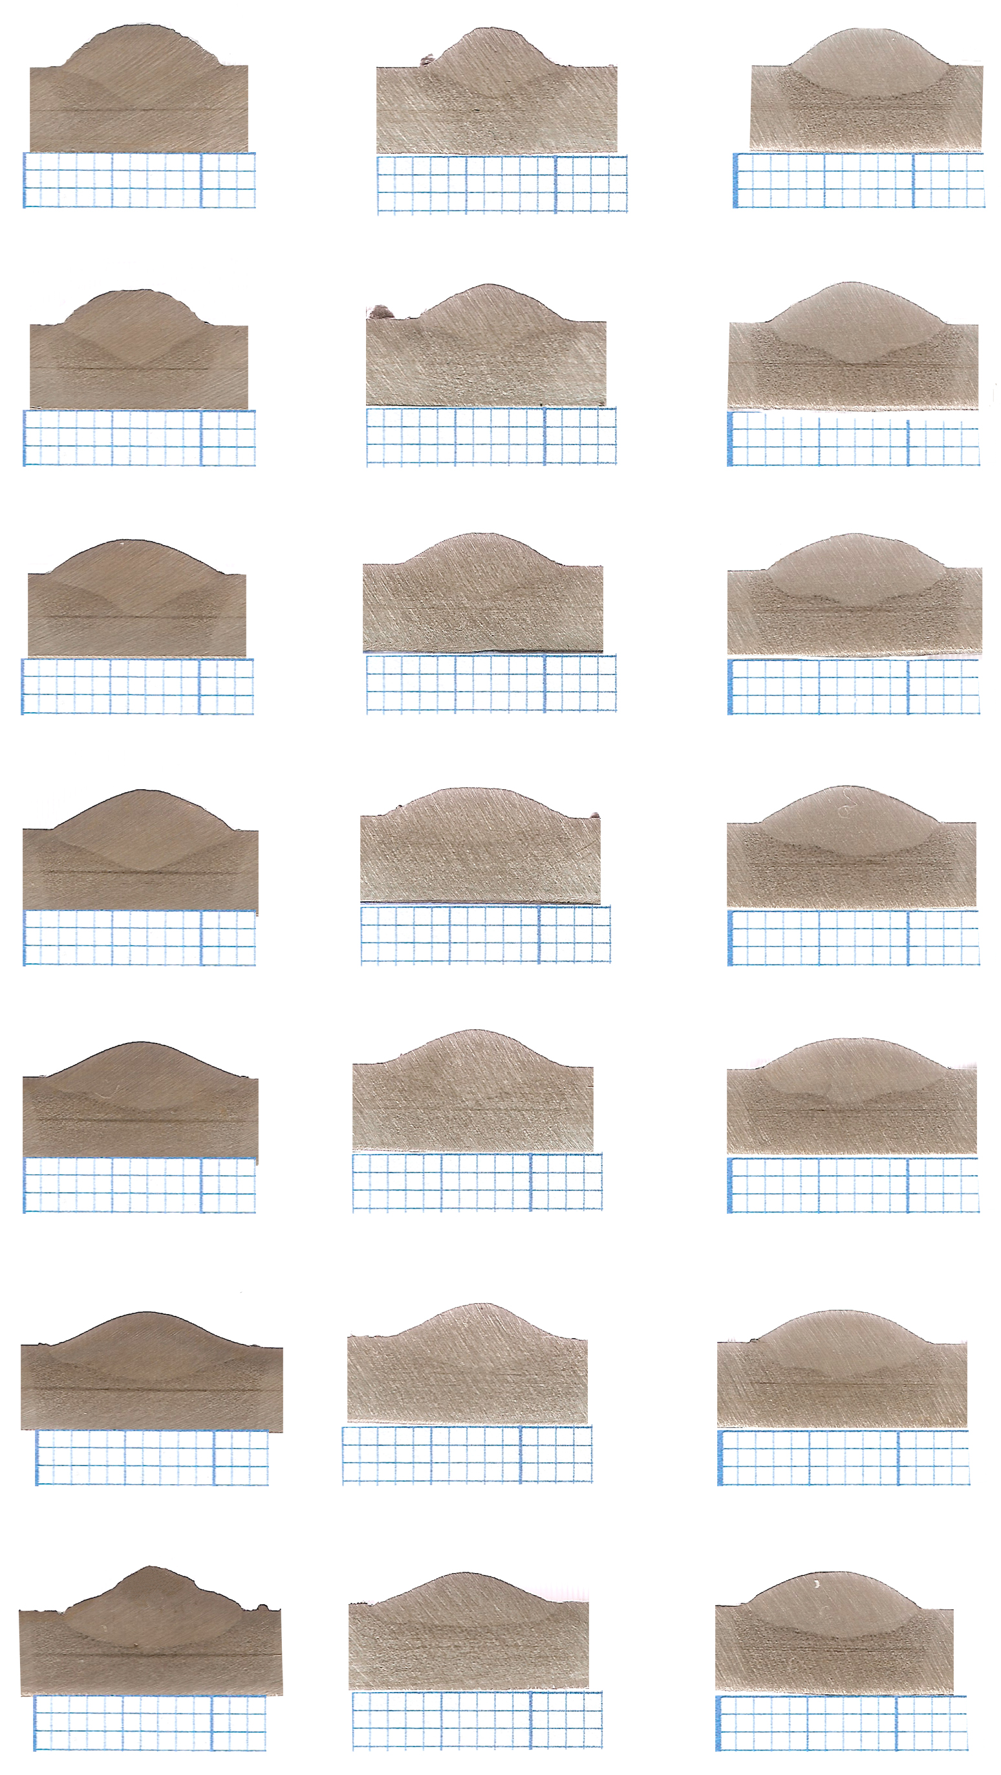 |  |  | -9
2 |  |  |  | -6
3 |  |  |  | -3
4 |  |  |  | 0
5 |  |  |  | 3
6 |  |  |  | 6
7 |  |  |  | 9

gylis bei gaminio ir pridėtinio metalo susimaišymo laipsnis. 7.1 lentelėje pateiktos siūlių skerspjūvio projekcijos bei nurodyti lanko ilgo ir lanko dinamikos (šiurkštumo) reikšmės, kurios buvo parinktos prieš suvirinant kiekvieną siūlę. Kadangi tiek lanko ilgio, tiek šiurkštumo skaitinės reikšmės buvo nuo -9 iki 9 (žingsneliu 3), tai abiejų parametrų reikšmės surašytos į vieną lentelės stulpelį. Kaip jau anksčiau buvo minėta – impulsinio ir dvigubų impulsų režimams buvo keičiamas lanko ilgis, o sinergetiniam – lanko dinamika (šiurkštumas).
Kadangi apsauginėse dujose buvo didelė argono koncentracija, kai kuriose siūlėse buvo gautas didelis įvirinimo gylis. Taip pat buvo pastebėti nežymūs pokyčiai, priklausantys nuo suvirinimo lanko ilgio keitimo ir lanko dinamikos (šiurkštumo) variacijų.
7.1 Paveiksle pavaizduotas įvirinimo gylio grafikas. Nubraižytas pagal kiekvieną naudotą virinimo programą su atitinkamais moduliacijos tipais (impulsinis, dvigubais impulsais, sinergetinis) ir kiekvienai siūlei apskaičiuotas įvirinimo gylis. Įvirinimo gylis buvo matuojamas nuo pagrindinio metalo paviršiaus iki apatinės siūlės ribos. Buvo pastebėta, kad virinant impulsinio suvirinimo režimu (programa Nr.550) ir keičiant lanko ilgio reikšmes įvirinimo gylis kinta. Buvo pastebėta, kad didinant lanko ilgį didėja ir suvirinimo įtampą, o vidutinės srovės reikšmės išlieka beveik nepakitusios. Todėl padidėja ir lanko galia. Esant trumpiausiam lankui (mažiausiai įtampai) suvirinimo siūlė daug aukštesnė ir įvirinimo gylis nėra toks didelis, kaip kitų bandymų, kur buvo didinamas lanko ilgis. Galima teigti, kad esant trumpam lankui, jo slėgis yra daug mažesnis, todėl išlydytas pridėtinis metalas yra formuojamas paviršiuje, ne taip įskverbiamas į suvirinamo gaminio gilį. Toliau didejant lanko ilgio reikšmei suvirintos siūlės rumbelė platėja, bet įvirinimo gylis dideja.
Trečiojo bandinio siūlėse, kur buvo naudojamas sinergetinis režimas ir keičiamas lanko šiurkštumas, matyti, kad siūlės suformuotos su „pirštelio“ formos šaknimi. Suvirinimo įrenginio naudojimo instrukcijoje rekomenduojama, kad virinant pasirinkus sinergetinę programą, lanko šiurkštumo reikšmė būtų „0“. Atliktas tyrimas parodė, kad priimtinesnis įvirinimas gautas, kai šiurkštumas nustatytas ties „-3“ ir „-6“ reikšmėmis , bet trečiosios siūlės (šiurkštumas „-3“) įvirinimo gylis buvo matuojamas nuo plokštelės viršutinio paviršiaus iki suformuoto „pirštelio“ apačios, todėl maksimalus įvirinimas nėra per visą siūlės įvirintos dalies plotį. Tokia siūlė gali neužtikrinti pageidaujamo konstrukcinių jungčių stiprumo. Taigi virinant mažaanglį plieną milteline viela, Ar18Co2 dujų aplinkoje, optimaliausia nustatyti lanko šiurkštumą – „-6“.
7.1 pav. Įvirinimo gylis priklausomai nuo režimo ir parametro

Maišymasis apskaičiuojamas pagal pateiktą išraišką:
% (7.1)
Čia, Sv – siūlės skerspjūvio plotas; Sn – siūlės skerspjūvio neįvirintos viršūnės plotas. Ši išraiška nusako pridėtinio ir pagrindinio metalo susimaišymo santykį, išreikštą procentais. Naudojantis milimetriniu popieriumi, buvo apskaičiuotas visas siūlės skerspjūvio plotas ir siūlės skerspjūvio neįvirintosios dalies plotas. Matavimo schema pateikta 7.2 paveiksle.
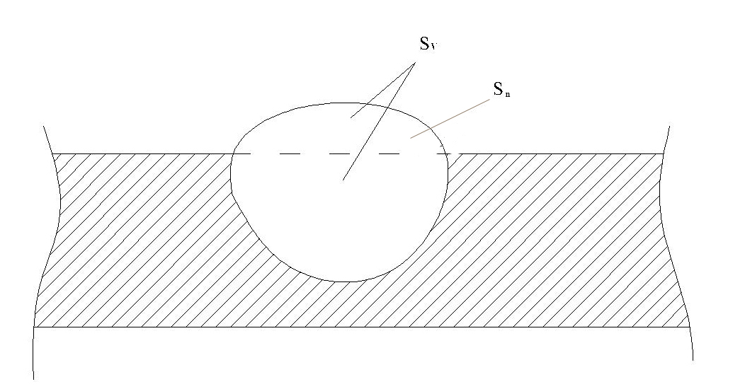
7.2 pav. Siūlės skerspjūvio plotų matavimo schema

Sudaroma rezultatų diagrama (pav. 7.3), analogiška įvirinimo gylio diagramai. Atlikus skaičiavimus pastebėta, kad didinant lanko ilgio reikšmes dideja ir pridėtinio, ir pagrindinio metalo susimaišymo santykis. Kadangi didinant lanko ilgio reikšmes siūlė platėja, o įvirinimo gylis kinta nežymiai, todėl susimaišymo laipsnis didesnis.

7.3 pav. Metalo susimaišymo santykis

Iš (7.3) diagramos matyti, kad impulsinio režimo metu, susimaišymo santykis didžiausias, kai buvo parinktos „6“ ir „9“ lanko ilgio reikšmės. Tai nusako, kad elektrodinio metalo sunaudojimas yra ekonomiškiausias, nes jo daugiausiai susimaišo su pagrindiniu metalu. Be to, šios siūlės turi „švelniausią“ perėjimą, ties riba kur kertasi pagrindinis metalas ir siūlės metalas. Kai kuriuose konstrukciniuose elementuose, toks perėjimas yra labai pageidaujamas, nes mažesnė tikimybė atsirasti įtempimų koncentracijai.
Analizuojant dvigubų impulsų režimo grafiko sritį, galima padaryti išvadą, kad pirmosios siūlės ( lanko ilgis „-9“) susimaišymo laipsnis mažiausias. Tai reiškia, kad daugiausia išlydyto pridėtinio metalo susiformuoja ir sustingsta gaminio paviršiuje. Ši siūlė aukšta, su stačiu perėjimu.
Sinergetinio suvirinimo grafiko srityje ženklių pokyčių nematyti. Visų siūlių susimaišymo santykis apie 50 procentų. Tai reiškia pridėtinis metalas pasiskirsto tolygiai, tiek ant paviršiaus, tiek susimaišant su gaminio metalu jo gylyje.
- Rezultatai
Šiame skyriuje pateikiami visi bandymų vaizdiniai rezultatai ir jų apibendrinimas. Taigi atlikus pirmojo bandinio impulsiniu režimu suvirinimą, buvo gautas bendras siūlių vaizdas, pateiktas 8.1 paveiksle. Įvertintas ištaškymo laipsnis, siūlės kokybė.

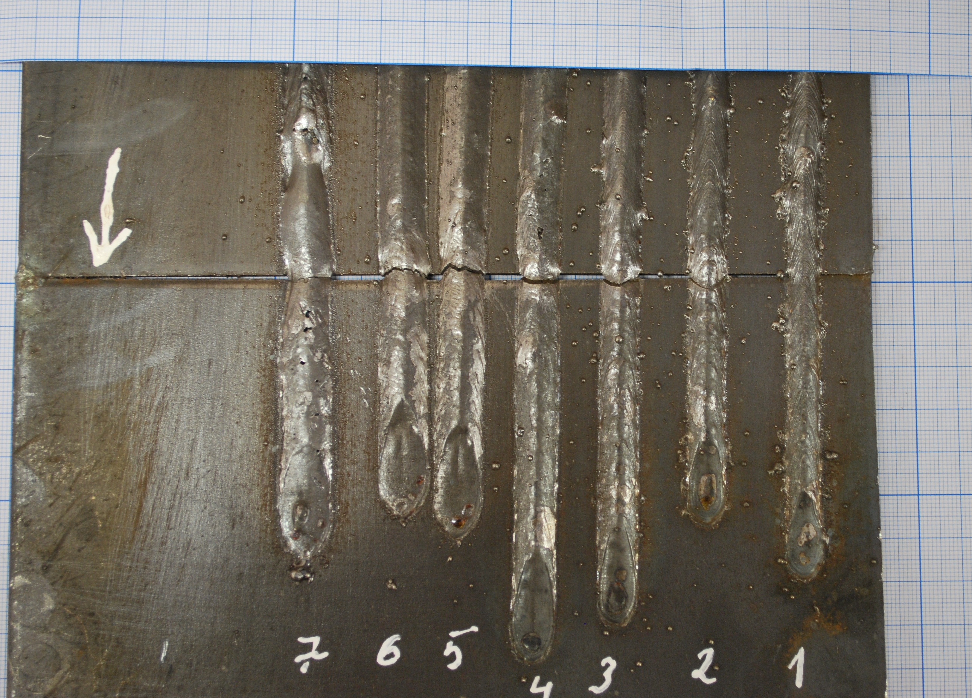

8.1 pav. Pirmojo bandinio siūlių bendras vaizdas. 1 siūlė – lanko ilgio reikšmė (-9); 2 siūlė – (-6); 3 siūlė – (-3); 4 siūlė – (0); 5 siūlė (3); 6 siūlė – (6); 7 siūlė – (9)

Iš paveikslo matyti, kad prie pirmosios, antrosios ir trečiosios siūlės yra didžiausias ištaškymas. Kaip jau buvo minėta 7-tame skyriuje didinant lanko ilgio reikšmes, siūlės plotis didėja. Platesnių siūlių įvirinimo gylis, lyginant su pirmosiomis – aukštesnėmis ir siauresnėmis, sumažėjo apie 0,4 mm, bet šių siūlių pagrindinio ir pridėtinio metalo susimaišymo laipsnis šiek tiek didesnis.
Analizuojant 8.1 paveikslą, pastebima, kad susiformavęs siūlės paviršius panašus į žvynus, tai yra būdinga impulsiniam suvirinimui. Vienas žvynelis atspindi vieną impulso periodą.
8.1 lentelėje pavaizduoti pirmojo bandinio suvirinimo proceso metu užfiksuoti srovės ir įtampos kreivių fragmentai.
8.1 lentelė. Pirmojo bandinio srovės ir įtampos kreivės. Mėlyna spalva – srovė; oranžinė – įtampa
1 siūlė, lanko ilgis (-9) | 2 siūlė, lanko ilgis (-6)
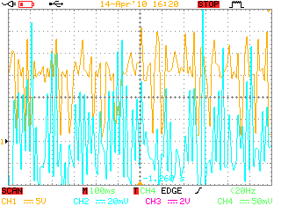 | 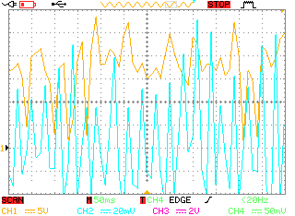
3 siūlė, lanko ilgis (-3) | 4 siūlė, lanko ilgis (0)
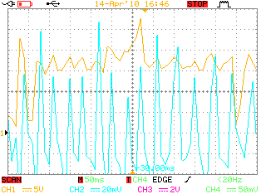 | 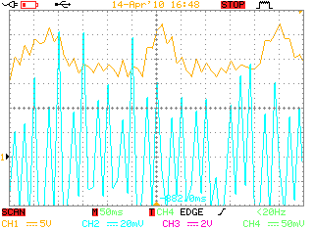
5 siūlė, lanko ilgis (3) | 6 siūlė, lanko ilgis (6)
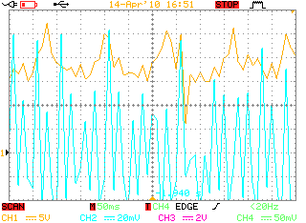 | 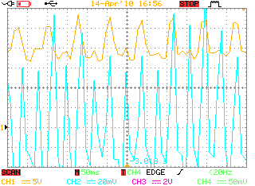
8.1 lentelė (tęsinys). Pirmojo bandinio srovės ir įtampos kreivės. Mėlyna spalva – srovė; oranžinė – įtampa
7 siūlė, lanko ilgis (9)

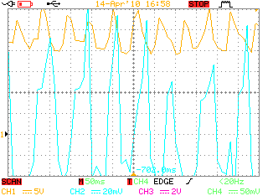

Iš kreivių buvo nustatyta, kad impulsų dažnis svyruoja nuo 1 iki 2 Hz. Srovės ir įtampos kreivės gali būti netikslios, dėl aplinkoje esančių trukdžių. Tai pastebima lyginant pirmosios ir septintosios siūlės virinimo proceso impulsų kreives. Septintosios siūlės impulsų kreivė nusistovėjusi, tolygi, su vienodais piko ir pauzių laiko tarpais. Čia atsispindi impulsiniam suvirinimui būdingas išlydyto metalo pernešimas smulkiais lašeliais – vienas lašelis per vieną impulso periodą.
Įvertinus pirmojo bandinio siūlių bendrą vaizdą (8.1 pav.) ir suvirinimo proceso kreives kiekvienai virintajai siūlei (8.1 lentelė), buvo pastebėta, kad virinant impulsinio suvirinimo režimu ir keičiant suvirinimo lanko ilgį kinta ir siūlės kokybė, geometriniai rodikliai, bei srovės ir įtampos kreivės. Aplink pirmą, antrą ir trečią siūles pastebimas didelis suvirinimo produktų ištaškymas, tai reiškia ir dideli suvirinimo vielos nuostoliai. Didinant lanko ilgį nuo 0 iki 9 ( siūlės Nr.4;5;6;7) suvirinimo metu ištaškytų purslų pastebėta mažiau arba jų nėra iš viso.
Iš padarytos rezultatų analizės galima teigti, kad virinant impulsinio suvirinimo režimu ir pasirinkus netinkamą lanko ilgio reikšmę, suvirinimas gali vykti su dideliais energijos ir medžiagų nuostoliais ir nebus užtikrintas gamintojų reglamentuotas procesas.
Žinoma, kad suvirinimo įrenginys, pakeitus lanko ilgio reikšmę, automatiškai valdo elektrodinės vielos iškyšos ilgį, taip sudarydamas trumpą arba ilgesnį suvirinimo lanką.
Iškeliama prielaida, kad esant trumpam lankui, ant elektrodo susiformavęs išlydyto metalo lašelis, kuris, srovei nukritus iki žemutinės ribos, turi atsiskirti veikiamas sunkio jėgos, neturi pakankamai laisvos kritimo erdvės. Tai reiškia, kad jis susiliečia su išlydyto metalo vonele ir atsiranda trumpasis jungimas. Tai puikiai matosi pirmosios siūlės įtampos ir srovės kreivėse. Įtampos kreivė krenta iki nulinės reikšmės, o srovė tuo pačiu momentų kyla iki maksimalių jos reikšmių – taip charakterizuojamas trumpasis jungimas.
Paveiksle 8.2 pateiktas antrojo bandinio siūlų bendras vaizdas. Antrasis bandinys buvo virinamas dvigubų impulsų režimu, taip pat buvo keičiamas lanko ilgis.
Dvigubi impulsai sukuriami ant mažo dažnio impulsų kreivės pridedant aukštesnio dažnio pulsacijas. Toks suvirinimo režimas labai kokybiškai formuoja siūlę, gerai sumaišo suvirinamo gaminio ir pridėtinės vielos išlydytus metalus. Kad suvirinimas vyksta dvigubais impulsais, galima nustatyti remiantis, suvirinimo proceso metu, skleidžiamu garsu.
Šis bandinys analogiškai, kaip ir pirmasis, turi didelį ištaškymo laipsnį, prie pirmųjų siūlių, kur lankas buvo trumpiausias.

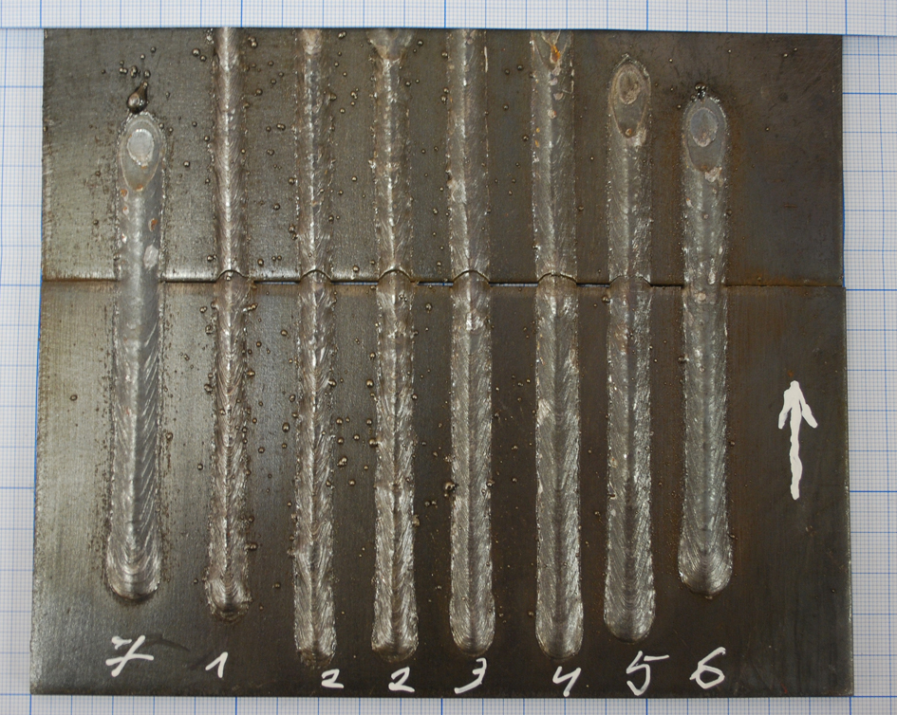
8.2 pav. Antrojo bandinio siūlių bendras vaizdas. 1 siūlė – lanko ilgio reikšmė (-9); 2 siūlė – (-6); 3 siūlė – (-3); 4 siūlė – (0); 5 siūlė (3); 6 siūlė – (6); 7 siūlė – (9)

8.2 Lentelėje pavaizduoti antrojo bandinio suvirinimo proceso metu užfiksuoti srovės ir įtampos kreivių fragmentai
8.2 lentelė. Antrojo bandinio srovės ir įtampos kreivės. Mėlyna spalva – srovė; oranžinė – įtampa
1 siūlė, lanko ilgis (-9) | 2 siūlė, lanko ilgis (-6)
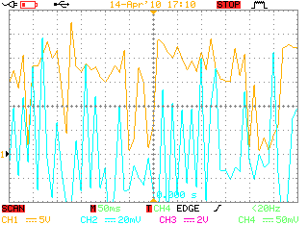 | 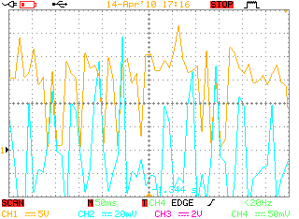
3 siūlė, lanko ilgis (-3) | 4 siūlė, lanko ilgis (0)
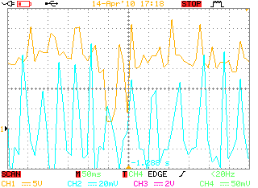 | 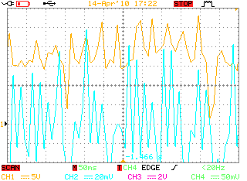
5 siūlė, lanko ilgis (3) | 6 siūlė, lanko ilgis (6)
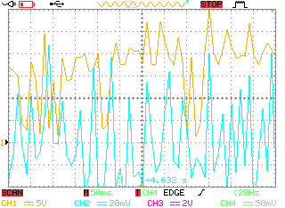 | 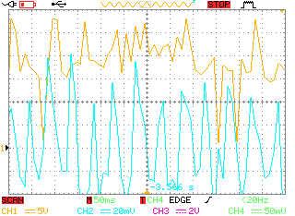
8.2 lentelė (tęsinys). Antrojo bandinio srovės ir įtampos kreivės. Mėlyna spalva – srovė; oranžinė – įtampa
7 siūlė, lanko ilgis (9)

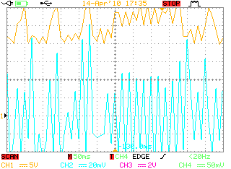

Kadangi šis režimas (dvigubų impulsų) iš principo panašus į pirmojo bandymo režimą (impulsinis suvirinimas), tik skirtumas tas, kad vidutinė srovės reikšmė šiek tiek mažesnė nei impulsinio suvirinimo metu. Naudojant šį režimą įvirinimas (7.2 pav.) šiek tiek mažesnis nei kitų bandinių, tačiau tolygesnis gaminio metalo ir pridėtinio metalo maišymasis (7.4 pav.) Tokio pulsavimo privalumas, kad mažesnis įvedamos šilumos poveikis, o įvirinimas geras. Pulsuojantis lankas labiau veikia suvirinimo vonelę ir šilumos energija labiau koncentruota bei skvarbesnė.
Pastebėtas tas pats reiškinys, kaip ir pirmojo bandinio. Esant trumpam lanko ilgiui, srovės ir įtampos kreivės chaotiškos su pastebimais trumpaisiais jungimais. Tai rodo ir siūlių bendro vaizdo paveikslas 8.2. Esant trumpam lankui aplink siūles, daugiau nepageidaujamų suvirinto metalo purslų.
Trečiasis bandinys virintas naudojant sinergetinę programą Nr.153. Šis suvirinimo procesas nėra impulsinis. Kiekvienai suvirinamo bandinio siūlei buvo keičiami lanko dinamikos parametrai (lanko šiurkštumas). Atlikus suvirinimo bandymus pastebėta, kad lanko šiurkštumo keitimas neturi labai didelės įtakos suvirinimo siūlės skerspjūvio geometrijai. Trečiojo bandinio suvirinimo procesas nors ir efektyvus, tačiau siūlės buvo suvirintos su dideliais pridėtinės medžiagos nuostoliais – didelis ištaškymas. Trečiojo bandinio bendras siūlių vaizdas pavaizduotas 8.3 paveiksle.

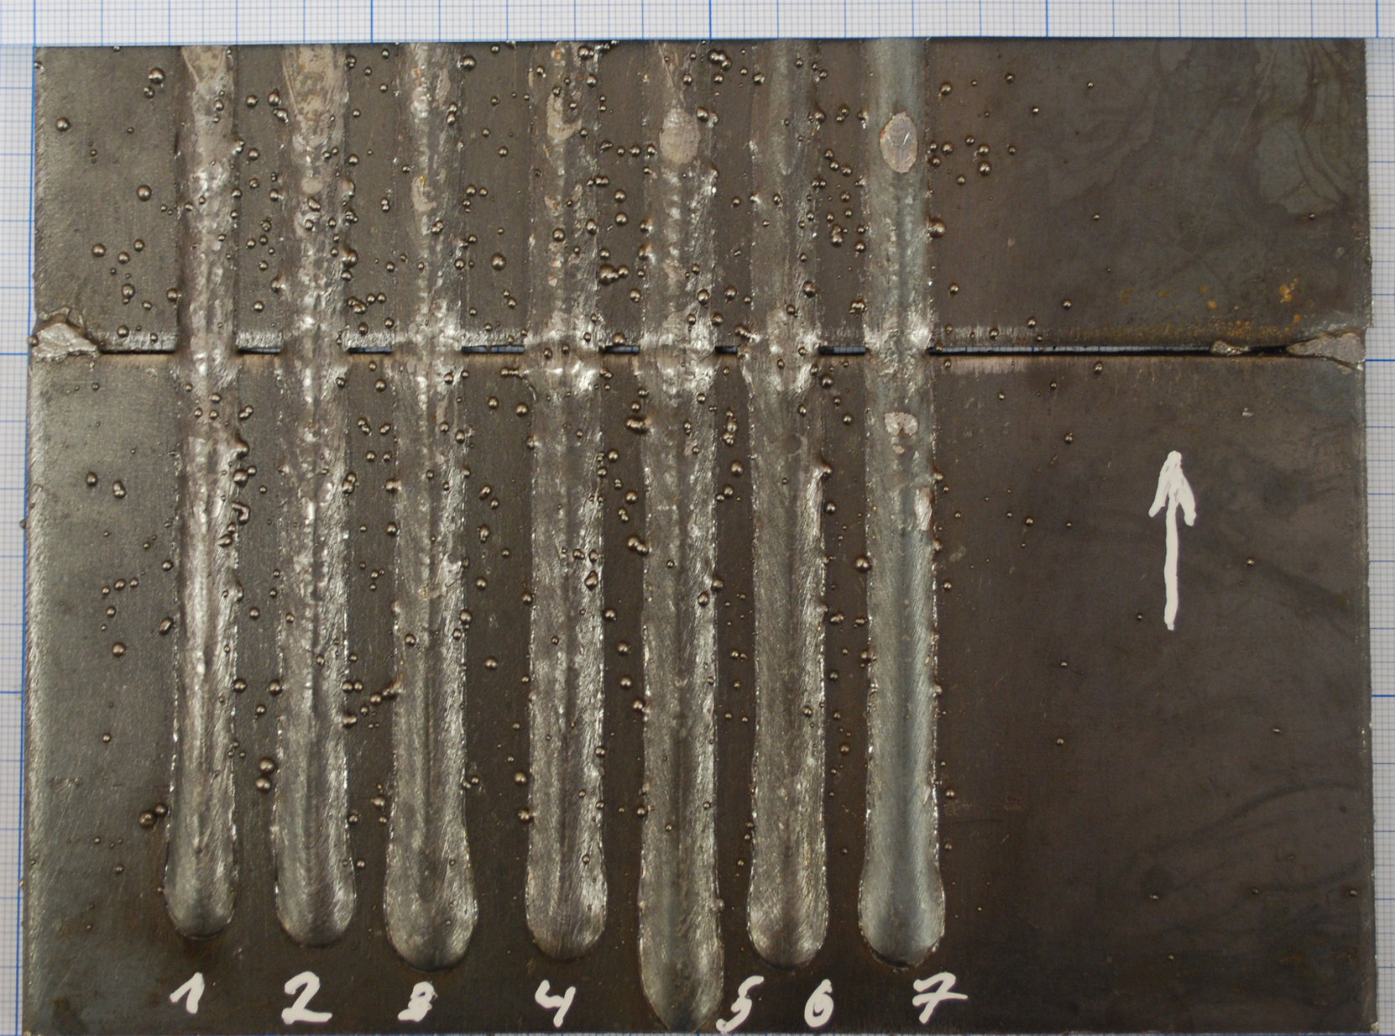
8.3 pav. Trečiojo bandinio siūlių bendras vaizdas. 1 siūlė – lanko šiurkštumo reikšmė (-9); 2 siūlė – (-6); 3 siūlė – (-3); 4 siūlė – (0); 5 siūlė (3); 6 siūlė – (6); 7 siūlė – (9)

Remiantis 7.1 paveikslu, maksimaliausias įvirinimas gautas antrosios ir trečiosios siūlės (2,3 – 2,2 mm). Bet pagal metalo susimaišymo santykį (7.3 pav.), didžiausias pridėtinio ir pagrindinio metalo susimaišymas gautas 5, 6 ir 7-tos siūlių (apie 50 %).
8.3 lentelėje pateikiamos suvirinimo proceso kreivės.
Kaip jau minėjau šis procesas nėra impulsinis, tai galima matyti ir iš srovės (oranžinė spalva) kreivės. Kreivė slenka be ryškaus pulsavimo, o neryškūs virpesiai suvirinimo metu būna nuolat, dėl suvirinimo proceso trikdžių. Manoma, kad šio suvirinimo išlydyto metalo pernešimas su trumpais jungimais.

8.3 lentelė. Trečiojo bandinio srovės ir įtampos kreivės. Mėlyna spalva – srovė; oranžinė – įtampa
1 siūlė, lanko šiurkštumas (-9) | 2 siūlė, lanko šiurkštumas (-6)
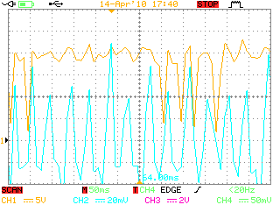 | 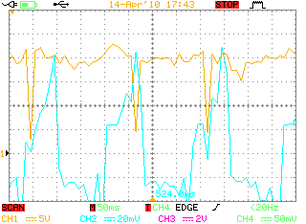
3 siūlė, lanko šiurkštumas (-3) | 4 siūlė, lanko šiurkštumas (0)
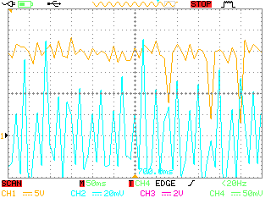 | 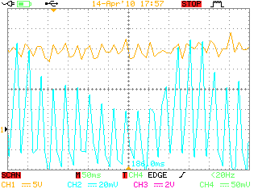
5 siūlė, lanko šiurkštumas (3) | 6 siūlė, lanko šiurkštumas (6)
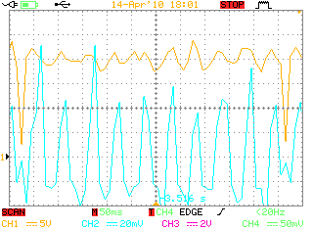 | 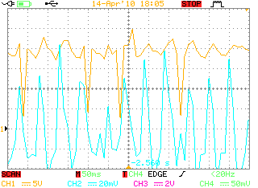

8.3 lentelė (tęsinys) Trečiojo bandinio srovės ir įtampos kreivės. Mėlyna spalva – srovė; oranžinė – įtampa
7 siūlė, lanko šiurkštumas (9)

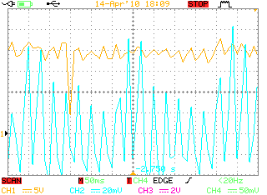

8.4 paveiksle pateikiamas pirmojo bandinio siūlių geometrinių parametrų pasiskirstymas.
8.4 pav. Pirmojo bandinio virinto impulsiniu režimu ir keičiant lanko ilgį siūlių geometrijos pasiskirstymas

Iš diagramos matome, kad didinant lanko ilgį siūlė platėja, o siūlės aukštis nežymiai mažėja.
8.5 pav. Antrojo bandinio virinto dvigubų impulsių režimu ir keičiant lanko ilgį siūlių geometrijos pasiskirstymas
8.6 pav. Trečiojo bandinio virinto sinergetiniu režimu ir keičiant lanko šiurkštumą siūlių geometrijos pasiskirstymas

Išvados
- Pirmojo bandymo metu taikant suvirinimą impulsiniu režimu ir keičiant lanko ilgį, buvo nustatyta, kad didžiausias įvirinimas pasiektas 2,4 mm ir 2,5 mm, siūlėse esant mažiausiam lanko ilgiui. Metalų susimaišymo santykis šiose siūlėse – mažiausias (40 – 45 %).
- Virinant trumpu lanku formuojamos siūlės su aukšta rumbele bei gaunamas didesnis nei vidutinis metalo ištaškymas.
- Didėjant lanko ilgiui metalo susimaišymo santykis didėja ir pasiekia 50 %.
- Antrojo bandymo metu, taikant dvigubų impulsų režimą, didžiausias įvirinimo gylis trečiosios (lanko ilgio reikšmė „-3“) ir penktosios (lanko ilgio reikšmė „3“) siūlės ir siekia 2 mm.
- Virinant metalo miltelių viela ir taikant dvigubo impulso režimą pastebėta, kad esant trumpam lankui siūlės metalų susimaišymo santykis mažiausias – 33 %, o siūlės rumbelė aukščiausia.
- Virinant sinergetiniu režimu (3 bandinys) bei keičiant lanko „šiurkštumą“, siūlių įvirinimo ir susimaišymo santykio reikšmės svyruoja nedidelėse ribose. Įvirinimas – nuo 1,7 iki 2,2 mm. Susimaišymas – nuo 46 iki 52 %.
- Virinant impulsiniu ir dvigubų impulsų režimais kokybiškos ir su mažu ištaškymu siūlės gautos, kai lanko ilgio reikšmė yra „0“ ir daugiau.
- Po suvirinimo atliktas vizualinis siūlių kokybės įvertinimas. Nustatyta, kad virinant metalo miltelių viela, siūlės gaunamos kokybiškos.
- Išanalizavus siūles nustatyta, kad virinant dvigubais impulsais lyginant su viengubais impulsais galima formuoti vienodas siūles įvedant mažesnį šilumos kiekį.

Literatūra
- American Welding Society (1991). “Welding Handbook”, Volume2, Chapter 4: GMAW.
- Б. Ф. Касаткин. Влияние модуляции тока на формирование шва при сварке// Автоматическая сварка. 1999. Но 4. С. 17-28.
- А. Т. Назарчук. Методика оценки склонности метала шва к образованию поперечник// Автоматическая сваркаю 1984. Но 12. С. 7-10.
- О. Т. Лебченко. Образование при сварке в СО2 модулированным током// автоматическая сварка. 2000. Но 8. С. 48-50.
- J. Ščemeliovas. Lanko impulsinio suvirinimo šaltinio optimizavimas. Mechanika, 1999. Nr.3. p. 68-71
- Subramaniam, S., White, D.R., Jones, J.E., and Lyons, D.W. “Experimental Approach to Selection of Pulsing Parameters in Pulsed GMAW”, Welding Journal, May 1999, 78 (5), 166-s to 172-s.
- Quintino, L and Allum, C.J. “Pulsed GMAW: interactions between process parameters – Part 2”, Welding and Metal Fabrication, April 1984, 126-129.
- “Developments in Intelligent Control of Arc Welding Power Supplies“, Welding and Metal Fabrication, July 1994, 285-288.
- Harris, I.D. and Amin, M. “Evaluation of Five Commercially Available Synergic MIG welding Power Sources”, Welding Institute Members Report 418, The Welding institute, May 1990.
- Bosworth, M.R. “Effective Heat Input in Pulsed Current Gas Metal Arc Welding with Solid Wire Electrodes”, Welding Journal, May 1991, 70 (5), 111-117.
- Kenney, K. L., Miller, K. S. and Smartt, H. B. “ Heat Transfer in Pulsed Gas Metal Arc Welding“, Trends in Welding Research, Pine Mountain, Georgia, June 1-5, 1998, 357- 361.
- Essers, W. G. And Walters, R. “Heat Transfer Mechanisms with GMA and Plasma- GMA welding” Welding Journal, February 1981, 60 (2), 37-42.
- Needham, J.C. “What do you mean by current?”, Welding Institute Research Bulletin, August 1985, 26 (8) 273-277.
- Ščemeliovas J. Calculation of optimal parameters of vibration electrode for arc welding. Vibromechanika. Journal of Vibroengineering. 2008, Vol. 10, Issue 2. 236 p
- J. Naruškevičius. Suvirintojo vadovas. Vilnius. 2000. 151-157 p.
- GMAW Welding Guide, Lincoln electric

Informacijos šaltinis internete:
- http://content.lincolnelectric.com/en/pdfs/products/literature/OsMC700.pdf
- http://content.lincolnelectric.com/pdfs/products/literature/nx220.pdf

